

# XXXIII Jornadas del Hospital de Niños “Ricardo Gutiérrez”, XIII Jornadas de En- fermería – Parte 3

XXXIII Conference of the “Ricardo Gutiérrez” Children's Hospital, XIII Nursing Conference - Part 3

Edición: Silvia Baleania, Mónica García Bartheb, María del Pilar Arias Lópezc

La semana del 14 al 18 de octubre de 2024 se realizaron las XXXIII Jornadas del Hos- pital de Niños Ricardo Gutiérrez y XIII Jornadas de Enfermería. En el marco de las jornadas se presentaron más de 160 trabajos libres en forma de posters y comunicaciones orales. También se postularon cinco trabajos para premio, que fueron evaluados por el jurado compuesto por los Dres. Alicia Fayad, Jaime Altcheh, Ariel Cheistwer y Ezequiel Monteverde.

A continuación, incluimos la tercera y última parte de los resúmenes de los trabajos presentados:

# O-070. Programa de vigilancia activa de infecciones relacionadas a catéteres ve- nosos centrales en el Hospital de Niños Ricardo Gutiérrez

Della Latta MP(1), Ceccoli C(2), Pascual C(3), Rossi S(3), Procopio A(4), Garcia Lombardi M(5).

(1)Servicio de Epidemiología (2) Unidad 9, (3)Unidad 5, (4) Bacteriología, (4)Oncología. Hospital de Niños Ricardo Gutiérrez, Ciudad Autónoma de Buenos Aires, Argentina

**Introducción y Objetivos**: Las infecciones relacionadas a catéter venoso central (CVC) en el ámbito hospitalario, revisten gran importancia por el impacto negativo que presentan. La vigilancia epidemio- lógica de estos eventos suele realizarse en áreas críticas. El objetivo de este trabajo fue establecer un diagnóstico de situación de las infecciones relacionadas a catéteres de corta y larga permanencia fuera de las áreas críticas en el Hospital de Niños Ricardo Gutiérrez (HNRG) y elaborar estrategias de preven- ción. **Métodos:** Se conformó una comisión de CVC. Se determinó como población objetivo a todos los pacientes internados fuera de áreas críticas, con diagnóstico de infección relacionada a CVC, entre septiembre 2022 y diciembre 2023. Se utilizaron indicadores adaptados de las definiciones del Programa Nacional de Vigilancia de Infecciones Hospitalarias de Argentina (VIDHA). Se recolectaron y clasificaron todos los eventos acontecidos en el hospital durante el período de estudio. **Resultados:** Se analizaron sólo los datos de los 12 meses de 2023. Las bacteriemias ocurrieron con mayor frecuencia en niños pequeños (mediana 4,6 años), en catéteres semiimplantables (tasa de infección 23,6 ‰ días de CVC), de los cuales el 80% de los episodios eran en inmunocomprometidos. Las infecciones polimicrobianas ocurrieron en un 33% y predominaron en pacientes con patologías hematológicas malignas (53%) y en neutropénicos (41%). Hubo predominio de cocos gram positivos (72%). El rescate de bacilos gram negativos alcanzó el 30%. Se compararon las tasas con las de las áreas críticas. Se propusieron estra- tegias de control y prevención. **Conclusiones**: Por primera vez el hospital cuenta con tasas de Bacte- riemias asociadas a CVC (BAC) institucionales. La vigilancia epidemiológica de BAC fuera de áreas críti- cas resultó extremadamente laboriosa y requiere de personal entrenado abocado exclusivamente a dicha tarea para que sea fidedigno y sostenible en el tiempo. Si bien se obtuvieron tasas de BAC eleva- das, se debe tener presente que la comparación se hizo con áreas críticas debido a la falta de datos estandarizados fuera de dichas áreas, a nivel local. La vigilancia epidemiológica de las BAC realizada en



todo el hospital permite identificar dónde se localizan con mayor frecuencia (tipo de catéter involucrado), qué pacientes se encuentran más afectados, cuáles microorganismos son los más frecuentes, para di- señar estrategias que permitan prevenirlas. El rescate de bacilos Gram negativos en el 30% de los episodios, resultó una situación de alerta.

# O-123. Síndrome de Noonan y otras rasopatías: implementación del diagnóstico molecular mediante secuenciación masiva

Scaglia PA(1,2), Keselman A(2), Esnaola Azcoiti M(1,2), Izquierdo A(1,2), Villegas F(3), Armando R(3), Fernán- dez MdC(3), Sanguineti N(2), Braslavsky D(2), Arcari A(2), Bergadá I(2), Arberas C(3), Rey RA(1,2), Ropelato MG(1,2).

(1)Unidad de Medicina Traslacional, Hospital de Niños Ricardo Gutiérrez. Buenos Aires, Argentina. (2)Cen-

tro de Investigaciones Endocrinológicas "Dr. César Bergadá" (CEDIE) CONICET, – FEI – División de Endocrinología. Hospital de Niños Ricardo Gutiérrez. Buenos Aires, Argentina. (3)Sección Genética Mé- dica, Hospital de Niños Ricardo Gutiérrez. Buenos Aires, Argentina.

**Introducción**: Las rasopatías son un grupo de síndromes genéticos causados por ganancia de función de la vía de señalización de las RAS/MAP Kinasas con características clínicas compartidas (talla baja, cardiopatía, anomalías genitales, riesgo aumentado de cáncer). Existen al menos 20 genes involucrados y 10 fenotipos diferentes, siendo el Síndrome de Noonan por alteración en PTPN11 el más frecuente. El diagnóstico etiológico de certeza permite optimizar el seguimiento, el tratamiento y realizar un adecuado asesoramiento genético familiar. **Objetivos**: Implementar el diagnóstico molecular para pacientes con sospecha de Síndrome de Noonan y otras rasopatías por secuenciación masiva (NGS) utilizando un panel de genes de diseño propio. **Materiales y métodos**: Se diseñó un panel de genes para el diag- nóstico de patologías pediátricas por NGS que incluyó 23 genes con evidencia alta o moderada de asociación con rasopatías en base a la bibliografía disponible. Se empleó un secuenciador NextSeq500 (Illumina,Inc). Las variantes genéticas priorizadas se clasificaron según criterios del Colegio Americano de Genética Médica y Genómica (ACMG) siguiendo las recomendaciones del panel de expertos en raso- patías del Clinical Genome Resource (Clingen). Se utilizó secuenciación Sanger para confirmar las va- riantes priorizadas y extender el estudio a los familiares directos. Se incluyeron 33 casos índices 20 niños, 13 niñas; edad mediana 8.9 años, rango 0.2 a 19.3) y 42 familiares, evaluados de manera con- junta por especialistas en endocrinología pediátrica y genética clínica. **Resultados**: Se hallaron 24 va- riantes patogénicas o probablemente patogénicas diferentes en heterocigosis en 27/33 pacientes (81.8%, casos positivos), siendo el 78% de los casos de novo. Un caso presentó una variante de signi- ficado incierto (no concluyente). El estudio de segregación permitió detectar 7 familiares heterocigotos. Las variantes (2 frameshifts, 1 splicing, 22 missense; solo 1 novel) se distribuyeron en 11/23 genes: PTPN11 (n=12), NF1 (n=6), MAP2K1 (n=2) y CBL, HRAS, KRAS, LZTR1, RAF1, RIT1, SHOC2, SOS1

(n=1 en cada uno). **Conclusiones**: los resultados obtenidos coinciden con la bibliografía, siendo PTPN11 el gen más frecuentemente afectado (42% de los casos, 10 variantes diferentes). Sin embargo, teniendo en cuenta la alta heterogeneidad génica y alélica, sumada al solapamiento fenotípico que presentan los pacientes, la secuenciación masiva es la opción más eficaz para el estudio de las rasopa- tías.

# O-125. Coexistencia de variantes hotspot de ganancia de función y variantes nove- les en FGFR3 en pacientes con talla baja desproporcionada

Scaglia PA(1,2), Braslavsky D(1), Brunello F(3), Esnaola Azcoiti M(1,2), Izquierdo A(1), Correa Brito L(1), Ar- mando R(4), Villegas F(4), Fernández MdC(4), Cassinelli H(1), Keselman A(1), Sanguineti N(1), Arberas C(4), Bergadá I(1), Rey R(1,2), Ropelato MG(1,2).



(1)Centro de Investigaciones Endocrinológicas "Dr. César Bergadá" (CEDIE) CONICET, – FEI – División de Endocrinología. Hospital de Niños Ricardo Gutiérrez. Buenos Aires, Argentina. (2) Unidad de Medicina Traslacional, Hospital de Niños Ricardo Gutiérrez. Buenos Aires, Argentina. (3) Instituto de Química Bio- lógica de la Facultad de Ciencias Exactas y Naturales (IQUIBICEN), CONICET, Universidad de Buenos Aires. Buenos Aires, Argentina. (4) Sección Genética Médica, Hospital de Niños Ricardo Gutiérrez. Buenos Aires, Argentina.

**Introducción:** El gen FGFR3 codifica para un receptor tirosina-kinasa involucrado en la regulación del crecimiento. La presencia de variantes génicas que provocan ganancia de función (GOF) del receptor se asocia con diversas displasias esqueléticas. **Objetivo:** Reportar los hallazgos moleculares y analizar la correlación genotipo-fenotipo en pacientes que presentan variantes en FGFR3. **Materiales y méto- dos:** Se utilizó secuenciación masiva (NGS) para el estudio de 4 pacientes con talla baja (TB) despro- porcionada (3 varones, 1 niña). Las variantes priorizadas se clasificaron según criterios del Colegio Americano de Genética Médica y Genómica (ACMG), siguiendo las recomendaciones de Clinical Genome Resource (ClinGen). Se utilizó el programa FoldX para el análisis termodinámico de las variantes. (se- cuencias de referencia: NM_000142.5, NP_000133.1). **Resultados**: Todos los pacientes presentaron desproporción corporal y macrocefalia. El espectro fenotípico incluyó TB con anomalías esqueléticas leves, hipocondroplasia típica e hipocondroplasia con acantosis nigricans severa. Dos pacientes con TB familiar heredaron las variantes de un progenitor afectado, 2 casos fueron de novo. Se detectaron 4 variantes patogénicas GOF ya reportadas (hotspot) en FGFR3: c.1950G>C (K650N), c.1950G>T (K650N), c.1948A>C (K650Q) y c.749C>G (P250R). En 3 casos se detectó una variante adicional de significado incierto: T651S, D709G, G268D. El análisis termodinámico sólo predijo un impacto relevante para G268D: disrupción de un turn en un dominio Immunoglobulina I-Set que resulta ser desestabili- zante de la estructura de la proteína. La coexistencia de P250R, que aumenta la afinidad del receptor por su ligando (GOF), y G268D que se predice de pérdida de función (LOF), podría explicar la ausencia de las características fenotípicas clásicas del síndrome de Muenke previamente reportadas en portadores de la variante P250R. Las características clínicas y los hallazgos radiológicos variaron significativamente inclusive entre los 3 casos que presentan variantes en el mismo codón hotspot 650. **Conclusiones:** El estudio de NGS permitió alcanzar el diagnóstico etiológico de los pacientes con TB. La identificación de 2 variantes en FGFR3 en 3 pacientes destaca la importancia de estudiar no sólo los codones hotspots asociados con los fenotipos clásicos sino el gen completo para comprender el espectro de desórdenes asociados a FGFR3. Se requerirá realizar estudios funcionales para dilucidar y comprender el impacto de las variantes noveles, particularmente la combinación [P250R; G268D].

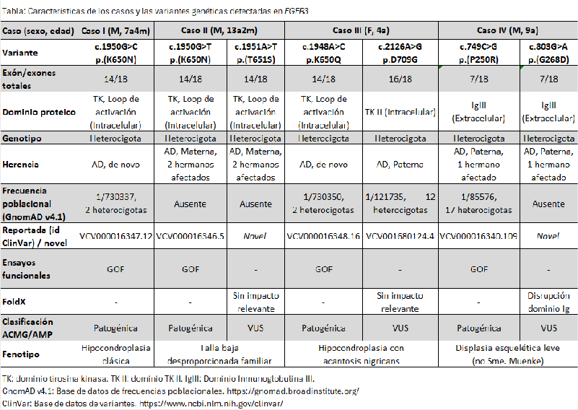



# O-027. Vigilancia epidemiológica de virus dengue: detección molecular durante el brote 2024 en el Hospital de Niños Ricardo Gutiérrez

Alexay S(1), Demesa R(1), Martínez Y(1), Zacarías K(1), Turchiaro C(1), Jacquez O(1), Acevedo ME, Álvarez López MC(1), Mistchenko A(1,2).

(1) Laboratorio de Virología, Hospital de Niños Ricardo Gutiérrez, Ciudad Autónoma de Buenos Aires, Argentina. (2) Comisión de Investigaciones Científicas (CIC), Provincia de Buenos Aires, Argentina.

**Introducción y objetivos**: En Argentina, el virus dengue (DENV) representa un desafío significativo para la salud pública. Se transmite por mosquitos del género Aedes y se clasifica en cuatro serotipos (DENV 1 a 4). En cuanto al diagnóstico, se define como caso confirmado a todo paciente sospechoso con PCR/antígeno NS1 positivo. El objetivo de este trabajo es describir los resultados moleculares ob- tenidos en nuestro laboratorio en el brote del año 2024, que constituyó el de mayor magnitud hasta el momento. **Materiales y métodos**: Se procesaron 6675 sueros correspondientes a pacientes, tanto pediátricos como adultos, con sospecha de infección aguda por DENV. Para la detección viral se utilizó una estrategia combinada de RT-qPCR Trioplex (CDC) para screening simultáneo de DENV-Zika-Chikun- gunya y RT-qPCR multiplex (CDC) para la serotipificación. **Resultados:** De las 6675 muestras procesa- das, 2505 (38%) correspondieron a pacientes del Hospital de Niños Ricardo Gutiérrez, mientras que 4170 (62%) constituyeron derivaciones que fueron procesadas como parte de nuestro rol de Laboratorio de Referencia para Ciudad Autónoma de Buenos Aires. Del total de casos sospechosos, se obtuvieron 3371 detectables para DENV (50,5 %) con un predominio de DENV-2 (58%), seguido de DENV-1 (41%). Adicionalmente se detectaron 16 casos de DENV-3 y 2 casos de DENV-4, los cuales correspondieron a pacientes con antecedente de viaje. En comparación con el brote 2023, se observó un aumento signifi- cativo de muestras procesadas, como así también de casos positivos. Por otro lado, la duración del brote 2024 se extendió entre las semanas epidemiológicas 40 (2023) y 22 (2024), dando inicio 14 semanas antes que el año previo y finalizando aproximadamente en la misma fecha. Paralelamente se evidenció co-circulación de DENV-1 y DENV-2 en proporciones similares, a diferencia de años anteriores, donde existía un marcado predominio a expensas de un solo serotipo. **Conclusión:** En virtud de la expansión geográfica de las infecciones por DENV en la región, se observan modificaciones con relación a la duración de los brotes, que se muestran cada vez más prolongados y se acompañan por una disminución del clásico período inter-brote. Esto hace necesario fortalecer los sistemas de vigilancia e implementar métodos diagnósticos con alta sensibilidad y especificidad, a fin de realizar acciones opor- tunas de contención epidemiológica.

# O-032. Abordaje diagnóstico de la discinesia ciliar primaria en un centro de refe- rencia de la Argentina: características clínicas al momento del diagnóstico

Balinotti JE(1), Medin M(2), Lacera Rincón A(1), Scilletta S(1), Suarez K(1), Maier M(3), Esnaola Azcoiti M(3), Scaglia P(3), Ropelato G(3), Khoury M(4), Teper A(1)

(1)Unidad 3 Centro Respiratorio, Hospital de Niños Ricardo Gutiérrez. Ciudad Autónoma de Buenos Aires (CABA), Argentina. (2) Anatomía Patológica, Hospital de Niños Ricardo Gutiérrez. CABA, Argentina. (3) Unidad de Medicina Traslacional, Hospital de Niños Ricardo Gutiérrez. CABA, Argentina. (4) Hospital Ita- liano de Buenos Aires. CABA, Argentina.

**Introducción:** La Discinesia Ciliar Primaria (DCP) es una enfermedad que se caracteriza por anorma- lidades en la frecuencia y/ o en la coordinación del movimiento ciliar. Actualmente, el diagnóstico con- tinúa siendo un desafío dado que no existe una prueba “gold standard”. El objetivo del estudio fue implementar un programa para el diagnóstico de DCP con un algoritmo que combine las distintas prue- bas diagnósticas disponibles. **Población y métodos:** Estudio observacional de corte transversal.



Pacientes con sospecha clínica de DCP atendidos en el Hospital de Niños Ricardo Gutiérrez entre 2022- 2024. **Pruebas diagnósticas:** Óxido nítrico nasal, videomicroscopía de alta velocidad y estudio gené- tico. Se utilizaron dos cuestionarios clínicos de pesquisa de DCP. **Resultados:** Se evaluaron 86 pacien- tes derivados por sospecha de DCP: en 30 casos se confirmó el diagnóstico, en 41 se descartó y 15 casos permanecen indefinidos por el momento. La mediana de edad al diagnóstico fue a los 4 años en individuos con situs inversus, mientras que en los que no presentaban defectos de lateralidad fue a los 10 años. Al momento de la evaluación prácticamente todos los pacientes presentaron una tomografía de pulmón patológica. Los pacientes con DCP presentaron flujos de óxido nítrico nasal extremadamente bajos. La videomicroscopía fue patológica en todos los casos con DCP. Los resultados se confirmaron en una segunda determinación. El estudio genético se pudo realizar en 18 pacientes. El 96% de los pacientes con DCP presentaron entre 3 y 4, de los cuatro criterios del cuestionario clínico de pesquisa. Más del 90% de los pacientes con DCP presentaron un distrés respiratorio neonatal, rinitis y tos húmeda persistentes y el 59% presentaron trastornos de lateralidad. **Conclusión:** El diagnóstico de DCP es tardío y todos los pacientes presentan alteraciones tomográficas al momento del mismo. Los sujetos con DCP suelen manifestar características clínicas típicas. Es necesario la difusión e implementación de cuestionarios de pesquisa para identificar de manera precoz a individuos con alta probabilidad de pre- sentar DCP. Proponemos un abordaje diagnóstico basado en la determinación del óxido nítrico nasal y la evaluación de la frecuencia y patrón de movimiento ciliar, utilizando el estudio genético en aquellos casos dudosos o indefinidos.

# O-035. Esclerodermia sistémica juvenil (ESj): experiencia en un centro de tercer nivel

Ojeda Silva A(1), Meiorin S(1), Barzola ML(1), Galindo S(2), Espada G(1).

(1)Reumatología Infantil, Hospital de Niños Ricardo Gutiérrez. Ciudad Autónoma de Buenos Aires, Ar- gentina. (2) Reumatologia Infantil, Hospital del Niño Jesús. Tucumán, Argentina.

**Introducción:** La esclerodermia sistémica es una enfermedad autoinmune caracterizada por una tríada de inflamación, fibrosis y compromiso vascular con impacto en diferentes órganos. Enfermedad poco prevalente en la infancia, de curso crónico y progresivo, asociada con significativo retraso al diagnóstico (Dx) y consecuente riesgo de morbimortalidad. **Objetivo:** 1. Describir características clínico-serológicas, terapéuticas y evolutivas de una cohorte de pacientes con Esj. 2. Comparar subgrupos de pacientes del Colegio Americano de Genética Médica y Genómica según subtipos limitada y difusa. **Métodos:** Estudio descriptivo retrospectivo. Se incluyeron pacientes con Diagnóstico de ESj <16 años, seguidos durante el período 2000-2022. Se analizaron datos demográficos, clínicos, estudios complementarios y terapéu- ticos. Análisis estadístico**:** Descriptivo. Chi2. T-Test. (SPSS 2019). **Resultados:** Se incluyeron 12 pa- cientes, todas mujeres, con mediana de edad al inicio de síntomas 10,5 años (Rango intercuartilo 7,65- 13,78). Los motivos de derivación más frecuentes: fenómeno de Raynaud en 11 pacientes (92%) y compromiso cutáneo en 9 (75%). Siete niñas clasificadas como formas difusas y el resto limitadas, la edad al debut fue significativamente menor en el primer grupo (8.8 años vs 13.8 años, p 0.01), no se hallaron otras diferencias. La videocapilaroscopía fue patológica en 83% (n: 10 pacientes) con preva- lencia de patrón SD activo. Se observó patrón restrictivo leve en la espirometría e imágenes patológicas (vidrio esmerilado y bullas subpleurales) en 7 (58%) y 4 pacientes (33%), respectivamente. El 50% de la cohorte presentó disfagia, con motilidad esofágica enlentecida (por videodeglución) y presencia de esofagitis-gastritis (por video endoscopía digestiva alta). Todos los pacientes presentaron FAN en títulos altos (promedio 1:2560, patrón nucleolar en 50%), Scl-70 en 4 pacientes, ningún anticuerpo anticen- trómero. El tratamiento incluyó corticoides sistémicos, drogas inmunosupresoras (metotrexate y mico- fenolato mofetil) para afectación cutánea y musculoesquelética y 5 pacientes recibieron ciclofosfamida por neumonitis intersticial. La nifedipina fue el fármaco vasodilatador más utilizado. Una paciente falleció



debido a fibrosis pulmonar y arritmias. **Conclusión**: En nuestra cohorte de pacientes con esclerodermia sistémica, el fenómeno de Raynaud fue el motivo de consulta y la manifestación clínica más frecuente. Siete pacientes presentaron compromiso respiratorio y la mitad gastrointestinales. El subtipo difuso se presentó en niñas más pequeñas. Se detectó Scl 70 en 4 pacientes. Una paciente falleció por compro- miso cardiopulmonar severo.

# O-038. Desarrollo de la plataforma web Locatorapps para impulsar la transforma- ción digital en laboratorios del sector público o académico

Raffo D(1)

(1) CEDIE, Hospital de Niños Ricardo Gutiérrez. Ciudad Autónoma de Buenos Aires, Argentina.

La implementación de herramientas informáticas en centros de investigación es cada vez más necesaria. Sin embargo, estas tecnologías no suelen ser accesibles para interesados del sector público o acadé- mico. Con el objetivo de abordar esta problemática, desarrollamos la plataforma web www.locato- rapps.com conteniendo herramientas digitales accesibles para promover la transformación digital de centros de investigación del sector académico o público. Utilizando Python como lenguaje de progra- mación se crearon tres aplicaciones distintas para diferentes áreas de trabajo. La aplicación Locator permite gestionar colecciones de muestras o reactivos y trazar la ubicación y almacenar hasta 50 cam- pos conteniendo fechas, números, caracteres o caracteres encriptados para datos sensibles de cada muestra. También permite filtrar por la información de cualquiera de sus campos y realizar compara- ciones estadísticas, correlaciones, y gráficos de las variables numéricas agrupando o filtrando por las variables categóricas. La aplicación Sample Manager permite crear bases de datos diversas ofreciendo 100 campos para almacenar datos de muestras, pacientes, estudios, etc.; presenta herramientas simi- lares para el filtrado y análisis de datos. La aplicación Sensor se comunica con dispositivos ubicados en equipos críticos de laboratorio permitiendo generar registros de temperaturas que se pueden visualizar en gráficos y tablas y gestión de alarmas a usuarios. Las aplicaciones son multiusuario, accesibles desde cualquier dispositivo con internet con sistemas de permisos por usuario asignados por el administrador para ver o modificar los datos almacenados. Esto permite generar bases de datos colaborativas entre diferentes equipos con roles específicos, sumamente importante para la división del trabajo y manejo de información sensible. Además, cuentan con historial de cambios realizados con fechas y usuario responsable y copias de respaldo periódicas de la información. Nuestra plataforma ha sido implemen- tada y testeada exitosamente en nuestro laboratorio. Se han creado cuentas para gestionar una sero- teca del servicio y varias colecciones de muestras de grupos de investigación, para inventarios de reac- tivos de biología molecular y el monitoreo de freezers, heladeras e incubadoras de células demostrando ser flexible para cubrir las diferentes necesidades de los laboratorios. Por lo anterior concluimos que la plataforma puede ser una buena opción para laboratorios que deseen comenzar el proceso de transfor- mación digital.

# O-039. Anomalías del desarrollo sexual y etiología genética: eficacia diagnóstica desde un enfoque interdisciplinario

Correa Brito L(1), Lopez Dacal J(1), Casali B(1,2), Fernández MdC(3), Arcari AJ(1), Ropelato MG(1,2), Grinspon RP(1), Rey RA(1,2,4)

(1) Centro de Investigaciones Endocrinológicas Dr. César Bergadá (CEDIE), Hospital de Niños Ricardo Gutiérrez. Ciudad Autónoma de Buenos Aires, Argentina. (2)Unidad de Medicina Traslacional, Hospital de Niños Ricardo Gutiérrez. Ciudad Autónoma de Buenos Aires, Argentina. (3) Sección Genética Médica, Hospital de Niños Ricardo Gutiérrez. Ciudad Autónoma de Buenos Aires, Argentina. (4) Departamento de Biología Celular, Histología, Embriología y Genética, Facultad de Medicina / Universidad de Buenos Aires.



Ciudad Autónoma de Buenos Aires, Argentina.

En pacientes con Anomalías del Desarrollo Sexual (DSD), el abordaje de una etiología genética depende de un adecuado algoritmo diagnóstico, que incluye fenotipificación profunda, selección del estudio ge- nómico e interpretación interdisciplinaria de los resultados. La eficacia diagnóstica en DSD varía entre el 30 y el 50% según distintas estrategias de estudio. El objetivo fue determinar la eficacia diagnóstica de estudios genómicos en pacientes con DSD evaluados por un equipo interdisciplinario de genómica clínica del Hospital de Niños Ricardo Gutiérrez. Se realizó un estudio transversal en pacientes con DSD 46,XY o 46,XX entre 2004 y 2023, excluyendo aquellos con hiperplasia suprarrenal congénita por defi- ciencia de 21-hidroxilasa. Los pacientes y sus padres dieron su consentimiento informado. Se realizaron estudios de Array-CGH y secuenciación de panel customizado de 52 genes para DSD (Twist) y de exoma completo (WES). Los datos de secuenciación se procesaron con un pipeline bioinformático propio, y la predicción de variantes del número de copias (CNVs) se realizó usando DECoN. Las variantes priorizadas se clasificaron utilizando las guías de Colegio Americano de Genética Médica y Genómica (ACMG) y la Asociación de Patología Molecular (AMP) y recomendaciones de Clinical Genome Resource (ClinGen). Encontramos variantes causales en 6 de 12 pacientes con DSD 46,XY debido a defectos en la síntesis (POR, HSD17B3 y SRD5A2, un caso por cada gen) y acción (AR, 3 casos) de los andrógenos. En 14 pacientes con DSD 46,XY disgenético, se detectaron 5 variantes en genes causales (2 en NR5A1 y 1 en DHX37, MYRF, WT1) y 2 CNVs (deleción de 2,7 Mb en 3q26.3-q27.2 y trisomía parcial del cromosoma 9). No se encontraron variantes causales en 3 pacientes con DSD ovotesticular 46,XX SRY-negativo. Globalmente, se obtuvo una eficacia diagnóstica del 45% (13 casos positivos de 29). El algoritmo diag- nóstico fue exitoso en identificar una etiología genética en aproximadamente la mitad de los pacientes con DSD evaluados por un equipo interdisciplinario. Avances en el conocimiento de los genes asociados con la diferenciación sexual y mejoras en las estrategias de filtrado y priorización de variantes de datos de secuenciación probablemente mejoren la eficacia diagnóstica, especialmente en casos con disgenesia gonadal. El diagnóstico etiológico sigue siendo un desafío en pacientes con DSD 46,XX SRY-negativo y no HSC.

# O-044. Efecto de la exposición a bajas dosis de glifosato en etapa juvenil en el desarrollo y crecimiento de los huesos largos

Martin A(1), Fernández MC(1), Cruz ME(1), Zeni S(2), Pennisi P(1).

(1) Centro de Investigaciones Endocrinológicas Dr. César Bergadá, División de Endocrinología, Hospital de Niños Ricardo Gutiérrez. Buenos Aires, Argentina. (2) Instituto de inmunología, genética y metabo- lismo, Universidad de Buenos Aires, Hospital de Clínicas Gral. José de San Martín. Buenos Aires, Argen- tina.

**Introducción:** El glifosato es un herbicida que se utiliza en agricultura en el control de las malezas. Si bien la toxicidad aguda del glifosato es reconocida, los efectos crónicos a bajas dosis del herbicida han generado controversia. Particularmente, se desconoce su capacidad de actuar como disruptor endocrino afectando el crecimiento longitudinal durante el desarrollo posnatal. **Objetivo:** Analizar el impacto de la exposición a dosis bajas de glifosato en etapas tempranas del desarrollo posnatal sobre el crecimiento longitudinal y el desarrollo de los huesos largos, evaluando los posibles mecanismos de toxicidad sobre este sistema. **Métodos:** Ratas Spraguey Dawley hembras (8/16) y machos (8/16) fueron tratados del día 30 al 70 diariamente con dosis de referencia de glifosato según EPA (1 mg/kg/día). Al día 71 se colectó sangre, las tibias (patas traseras) para análisis macroscópico, microscópico y transcriptómico (RNA-seq). Células SaOS-2 se cultivaron en medio de diferenciación para estudios de deposición de matriz y de perfil de expresión a los días 7,14,21,28 y 35 de cultivo, en presencia o ausencia de dosis de glifosato (10, 50, 100 ng/ml). **Resultados:** No se registraron diferencias en el peso corporal, niveles



de urea, creatinina, GPT, GOT, cortisol, estradiol, testosterona o T3 entre animales controles y tratados de ambos sexos. El peso y longitud de las tibias fue similar en animales tratados vs los controles. Los estudios de RNA-seq mostraron que en las hembras no hubo genes diferencialmente expresados bajo tratamiento con glifosato. En los machos hubo 54 genes diferencialmente expresados en ratas tratadas respecto de los controles, identificándose 3 grupos de genes relacionados con procesos biológicos como proteólisis, desarmado y organización de la matriz extracelular, procesamiento catabólico del colágeno y diferenciación de osteoblastos. In vitro, las células SaOS2 presentaron deposición de matriz minerali- zada significativamente disminuida al día 7 y 14 de cultivo, en presencia de glifosato, sin diferencias en proliferación o apoptosis. **Conclusión:** la exposición a dosis bajas de glifosato altera la calidad del hueso en desarrollo en ratas macho en etapa juvenil, probablemente a través de la modificación de la deposición de matriz en el hueso en desarrollo.

# O-045. Toxoplasmosis congénita, estudio de cohorte retrospectivo durante los úl- timos 15 años, en un hospital terciario pediátrico de Argentina

González NL(1), Moroni S(1), Moscatelli G(1), Lascano MF(1), Satostegui M(1), Ballering G, Warszatska B(1), Altcheh J(1).

(1) Parasitología - Chagas, Hospital de Niños Ricardo Gutiérrez. Ciudad Autónoma de Buenos Aires, Ar- gentina.

**Introducción:** La toxoplasmosis congénita es una enfermedad parasitaria altamente prevalente en Argentina, provocando una importante morbimortalidad en el feto o recién nacido. **Materiales y mé- todos:** Se realizó un estudio de cohorte retrospectivo de pacientes con toxoplasmosis congénita aten- didos en el servicio de Parasitología clínica del Hospital de Niños Ricardo Gutierrez entre 2008 y 2023. Criterios diagnósticos: IgG positiva a los 7 meses de edad. Pruebas serológicas: IgG/IgM específicas (ELFA Minividas). Tratamiento: Pirimetamina, sulfadiazina, ácido folínico y meprednisona para afecta- ción ocular. **Resultados:** Entre 2008-2023 se incluyeron 125 niños (68 mujeres, 57 hombres) con toxoplasmosis congénita. Mediana de edad: 3 meses. 88 (70%) eran sintomáticos, con afectación ocular 87 (98%), sistema nervioso central 83 (94%), ictericia 12 (13%), esplenomegalia 10 (11%), hepato- megalia 12 (13%), y otros síntomas menos comunes (hepatitis y trombocitopenia). A pesar de que a la mayoría de las mujeres embarazadas (84%) se les realizó al menos una serología de toxoplasmosis, el screening fue inadecuado. Sólo 22 (20%) recibieron el tratamiento adecuado. Serología: La IgM reactiva específica fue reactiva en 87 (69%) lactantes al diagnóstico. El tratamiento se inició desde el diagnóstico hasta los 12 meses de edad. En 44 pacientes (35%) se observaron eventos adversos, en particular neutropenia. Una vez finalizado el tratamiento, 6 pacientes (4%) experimentaron reactivación ocular. **Conclusiones:** Observamos una alta morbilidad de una infección prevenible con tratamiento adecuado durante la gestación. Mejorar las medidas de screening y control durante el embarazo para la detección precoz y el tratamiento de la infección aguda es vital para reducir su impacto.

# O-003. Diagnóstico molecular de trastornos relacionados con la fenilalanina hidro- xilasa (PAH) en un hospital público de la Ciudad de Buenos Aires

Esnaola Azcoiti M(1,2), Enacan R(1), Scaglia PA(1,2), Izquierdo A(1,2), Riesco AS(1,2), Rey R(1), Chiesa A(1), Ropelato MG(1).

(1)Centro de Investigaciones Endocrinológicas “Dr. César Bergadá” (CEDIE), CONICET, – FEI – División de Endocrinología, Hospital de Niños Dr. Ricardo Gutiérrez. Ciudad Autónoma de Buenos Aires (CABA), Argentina. (2) Unidad de Medicina Traslacional, Hospital de Niños Ricardo Gutiérrez. CABA, Argentina.

**Introducción:** La hiperfenilalaninemia (HFA) se debe fundamentalmente a variantes deletéreas



bialélicas en el gen PAH que codifica para la fenilalanina hidroxilasa (PAH). De no ser tratados a tiempo, los pacientes pueden desarrollar discapacidad intelectual severa. Existen pacientes que retienen algo de actividad enzimática, que pueden tratarse con el cofactor tetrahidrobiopterina llevando una dieta menos restrictiva y mejorando su calidad de vida. El genotipado es fundamental para predecir fenotipo metabólico, diseñar una dieta personalizada, y considerar otras opciones de tratamientos posibles. **Ob- jetivos:** Implementar una estrategia eficiente para el diagnóstico molecular de pacientes con HFA. Genotipificar nuestra cohorte de pacientes y evaluar relación genotipo-fenotipo. **Materiales y méto- dos:** Pacientes con HFA clasificados en PKU clásico, moderado, leve e HFA según tolerancia dietaria a fenilalanina (Guldberg, 1998). Veintidós pacientes se estudiaron por secuenciación Sanger de los 13 exones de PAH, 6 mediante NGS (exoma clínico TruSightOne (Illumina.Inc) Las variantes halladas fueron clasificadas de acuerdo con los criterios del Colegio Americano de Medicina Genética y Genómica (ACMG), Clinical Genome Resource (ClinGen) y la información en BIOPKU. Se segregaron las variantes halladas en los familiares directos. Las predicciones fenotípicas se calcularon utilizando los allele phe- notypic values y genotypic phenotype values diseñado por Garbade. **Resultados:** 28 pacientes (8 mu- jeres), X̅edad: 12 años, PKU (11 PKU clásico, 7 PKUmoderado, 4 PKU leve y 6 HFA). Todos pudieron ser genotipificados. Se encontraron 26 variantes, todas previamente reportadas. Las variantes más fre- cuentes fueron c.1066-11G>A (10:21%), p.V388M(7%), p.R261Q(7 %), p.R158Q (7%) y

p.R408W(5%). En la Tabla 1 se puede apreciar la distribución de frecuencia de variantes en los exones de PAH. Se hallaron 27 genotipos, 7 no reportados. La correlación genotipo fenotipo fue: 100% para PKUc, 40% para PKUm y PKUl y 83% para HFA. **Conclusión:** Pusimos a punto las técnicas de PCR y Sanger, NGS y MLPA para el diagnóstico molecular de desórdenes de PAH. Establecimos un algoritmo de estudio eficiente (Figura1), con el 90% de los pacientes diagnosticados en el primer paso. El diag- nóstico molecular de certeza nos permitió utilizar algoritmos que relacionan el genotipo con el fenotipo para predecir actividad enzimática residual y respuesta al tratamiento con BH4, y trasladar esta infor- mación al consultorio personalizando el seguimiento, tratamiento y consejo genético a los pacientes y sus familias.

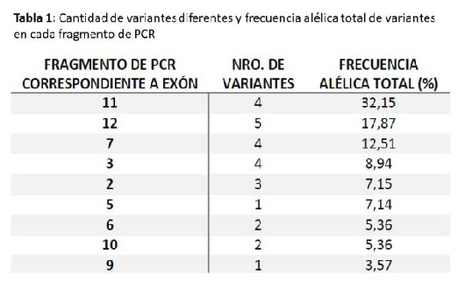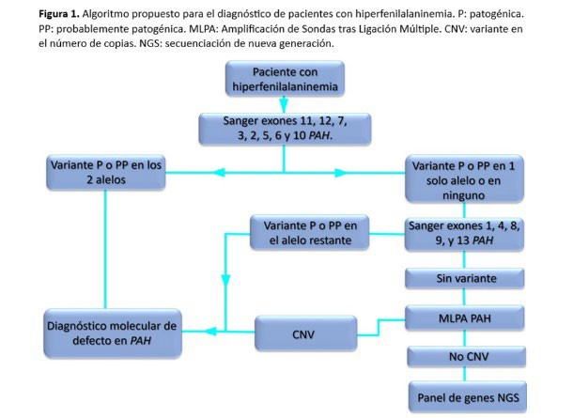

# O-008. Certificación según Norma IRAM - ISO 9001-2015 de la sección laboratorio de endocrinología del Hospital de Niños Ricardo Gutiérrez

Bedecarras P(1), Ballerini MG(1), Rodriguez ME(1), Casali B(1), Daga L(1), Boywitt A(1), De Bellis R(1), Morelli C(1), Campos M(1), González S(1), Del Valle G(1), Valdez S(1), Ropelato MG(1).

(1)Sección Laboratorio Endocrinología, Hospital de Niños Dr. Ricardo Gutiérrez. Ciudad Autónoma de Buenos Aires, Argentina.

**Introducción:** La implementación de un Sistema de Gestión de Calidad (SGC) es una decisión estra- tégica de la Dirección Técnica (DT) para mejorar el desempeño global de la organización. **Objetivo**: implementar y mantener un SGC en la sección laboratorio de endocrinología del Hospital de Niños



Ricardo Gutiérrez siguiendo los lineamientos de la Norma ISO 9001-2015. **Materiales y métodos:** Período 2018-2024. La Sección Laboratorio de Endocrinología implementó un SGC cuyo alcance incluyó la prestación del servicio de análisis clínicos en los procesos preanalíticos, analíticos y postanalíticos en las especialidades de Endocrinología Pediátrica, Pesquisa Neonatal, HPLC-Catecolaminas, Genética y Genómica Clínica. La implementación se planificó en cuatro etapas: 1. Documentación 2. Planificación de cambios, riesgos y oportunidades 3. Definición de indicadores 4. Auditorías internas y externas (IRAM). Se utilizó un diagrama de Gantt para planificar las actividades anuales. **Resultados**: 1. Gene- ración de documentos clave: política de calidad, objetivos, mapa de procesos y organigrama, incorpo- ración de 237 documentos (procedimientos, instructivos y registros) y revisión de 238. 2. Se realizaron 70 reuniones de calidad; 17 capacitaciones relacionadas al SGC. Se realizó un análisis de contexto, identificación de partes interesadas, planificación de cambios y elaboración de una matriz de riesgos. 3. Se construyeron 20 indicadores y un tablero de control de seguimiento para los procesos involucrados; se generaron y realizaron 6 encuestas de satisfacción a usuarios; se evaluaron 45 proveedores críticos; se realizaron 5 revisiones por la dirección y se gestionó el equipamiento. 4. Se realizaron 41 auditorías internas, se gestionaron 221 no conformidades y 88 oportunidades de mejora. Se realizó la auditoría externa de certificación del IRAM (etapa 1 y 2) y 3 auditorías de seguimiento sin detectar no conformi- dades y registrando 5 observaciones y 9 oportunidades de mejoras durante el periodo de certificación. **Conclusión:** La implementación de un SGC permitió estandarizar los procesos del laboratorio, medir y monitorear los objetivos de la calidad a través de indicadores de procesos, gestionar cambios y riesgos y detectar desvíos y oportunidades de mejora, pudiendo demostrar la posibilidad desde el sector público de alcanzar los estándares contemplados en la Norma ISO 9001-2015 frente a un organismo externo de certificación.

# O-010. Evaluación de la calidad de la Historia Clínica. Score de riesgo

Visco GM(1), Sanguinetti H(1), Lagomarsino A(1), De Silvestri D(1), Badano B(1), Salerno S(2).

(1) Arancelamiento, Hospital de Niños Ricardo Gutiérrez. Ciudad Autónoma de Buenos Aires (CABA), Argentina. (2) Departamento Técnico, Hospital de Niños Ricardo Gutiérrez. CABA, Argentina.

**Introducción:** La Historia Clínica (HC) es un documento esencial en la práctica médica, contiene una recopilación cronológica de la evolución médica del paciente, elemento fundamental en la formulación del diagnóstico y tratamiento. Desempeña un papel crucial en educación, investigación, y calidad asis- tencial entre otros. Por ello debe ser comprensible, clara, accesible, completa, bien organizada, y debe reflejar el pensamiento médico. **Objetivo:** Identificar los déficits en la calidad de la HC y acercar pro- puestas a fin de optimizar la calidad de atención médica y reducir los riesgos legales asociados. **Mate- riales y métodos**: Se realizó un estudio retrospectivo, descriptivo y transversal, donde se seleccionaron aleatoriamente 100 HC de los años 2022 a 2024, de pacientes con cobertura social (CCS) internados. Se evaluaron los componentes de la HC y se compararon con un estudio previo. Se utilizó el Score de Riesgo (SR) utilizado por el Dr. Valenti. **Resultados:** Si bien algunos de los componentes de la HC mejoraron, otros siguen deficitarios: Indicaciones médicas un 56%, Parte quirúrgico un 69%, Identifi- cación 54%, entre otros. En relación al Score, el análisis del 2024 arrojó que el 48% presentó Bajo Riesgo (40% en 2019), el 33% Mediano (35% en 2019) y el 19 % Alto (2019, 25%). **Conclusiones:** Durante el análisis de las HC examinadas, hemos identificado déficits en al menos uno de los compo- nentes evaluados. Estas fallas son evitables y corregibles. El trabajo conjunto del Comité de HC y la supervisión adecuada, será clave para abordar la mejora en la gestión de HC y optimizar la calidad de atención médica sin dejar de lado la falta de recursos físicos y humanos existentes.



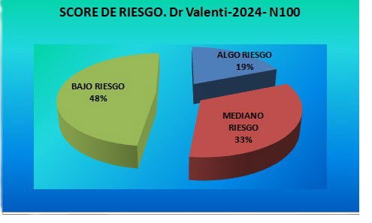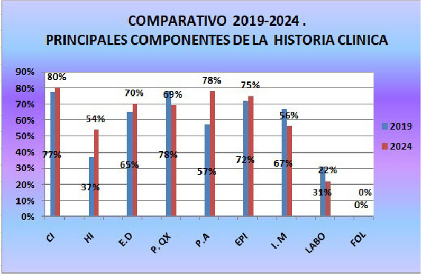

# O-115. Radiografía de tórax control de rutina post-colocación de acceso venoso central ¿Es realmente necesaria?

Marino PL(1), Santangelo A(1), Imaz F(1), Godoy R(1), Elías ME(1).

(1) Cirugía General, Hospital de Niños Ricardo Gutiérrez. Ciudad Autónoma de Buenos Aires, Argentina.

**Introducción:** La realización de una radiografía de tórax luego de la colocación de un acceso venoso central es una práctica habitual cuyo objetivo es determinar la posición final del dispositivo y descartar complicaciones torácicas derivadas del procedimiento. El objetivo de este estudio es analizar la utilidad de la radiografía de tórax en la detección y tratamiento de estas complicaciones. **Materiales y méto- dos**: Se analizaron todos los pacientes que se colocaron un acceso venoso central en el quirófano bajo guía radioscópica entre octubre de 2021 y julio de 2023. Se excluyeron aquellos pacientes que se re- cambiaron un acceso venoso bajo cuerda y los que presentaron complicaciones intra quirúrgicas. **Re- sultados**: Se incluyeron 800 pacientes entre los cuales se detectaron 8 complicaciones (1%): 1 derrame pleural asintomático sin conducta quirúrgica, 6 neumotórax de los cuales 5 requirieron drenaje por presentar síntomas respiratorios y 1 hemotórax masivo con descompensación hemodinámica que requi- rió dos intervenciones quirúrgicas. En todos los casos la conducta fue determinada por la sintomatología del paciente independientemente de los hallazgos radiográficos. **Discusión**: La radioscopía intraquirúr- gica permite evaluar la posición final del dispositivo y detectar complicaciones derivadas del procedi- miento. La realización de una radiografía adicional luego del procedimiento es una práctica antigua y sin fundamento bibliográfico. En nuestro análisis registramos una tasa de complicaciones similar a la de la bibliografía registrada. En ninguno de los casos analizados fue de utilidad la radiografía de control. Los pacientes con radiografías patológicas que se encontraban asintomáticos o con síntomas leves fue- ron manejados de forma expectante. Sólo se tomó conducta quirúrgica en aquellos pacientes con sin- tomatología respiratoria o cardiovascular descompensados. A destacar, uno de los pacientes re operados tenía una radiografía normal en el postoperatorio inmediato. **Conclusiones**: La radiografía de tórax carece de utilidad y fundamento científico para la detección de complicaciones por la colocación de accesos venosos centrales y la posición final del dispositivo es evaluada durante el procedimiento. El control clínico del paciente es el único elemento fundamental para la detección y tratamiento de las complicaciones, por lo que recomendamos realizar radiografía de tórax sólo en pacientes sintomáticos que lo requieran.

# O-121. Implementación de los principios de las guías ERAS en pacientes con apen- dicitis aguda

Marino PL(1), Santangelo A(1), Imaz F(1), Godoy R(1), Elías ME(1).

(1)Cirugía General, Hospital de Niños Ricardo Gutiérrez. Ciudad Autónoma de Buenos Aires, Argentina.



**Introducción:** Los protocolos ERAS (Enhanced Recovery After Surgery) sugieren conductas tanto para el periodo preoperatorio como para el posoperatorio con el fin de reducir el estrés relacionado con la cirugía tanto en el paciente como en su entorno. El objetivo de nuestro estudio fue implementar los principios de las guías ERAS en pacientes operados de apendicitis aguda. **Materiales y métodos:** Se realizó un estudio observacional descriptivo retrospectivo en el que se incluyeron todos los pacientes sometidos a una apendicectomía por apendicitis aguda en nuestro centro entre el 1 abril de 2024 y el 31 de julio de 2024. Se excluyeron los pacientes con diagnóstico de plastrón apendicular. **Resulta- dos**: En el periodo que abarcó desde el 1 abril de 2024 y el 31 de julio de 2024 se incluyeron 81 pacientes con apendicitis aguda. Todos los pacientes recibieron información acerca de su diagnóstico y el plan terapéutico. Siguiendo los principios de las guías ERAS, se minimizó la utilización de sondas nasogástricas, drenajes y sondas vesicales. A todos los pacientes se los incentivó a deambular y retomar la alimentación al recuperarse de la anestesia. El 92,8% (2) de los pacientes con apendicitis no perfo- radas se fueron de alta al 1° día posoperatorio mientras que el 81,6% (9) de los pacientes con apendi- citis perforadas recibieron el alta a los 5 días posoperatorios una vez completado el tratamiento antibió- tico endovenoso protocolizado en nuestro hospital. No observamos diferencias en la tasa de complica- ciones comparado con el período previo a la implementación del protocolo. **Discusión:** Las guías ERAS tienen como objetivo implementar prácticas basadas en la evidencia que reducen el estrés perioperato- rio mejorando la recuperación con el fin de permitir que el paciente retome rápidamente su estilo de vida. En nuestro estudio, logramos implementar los principios de estas guías de forma sencilla y segura sin diferencias en las tasas de complicaciones, reinternaciones o reintervenciones. **Conclusiones:** La implementación de las guías ERAS resulta en una medida segura y efectiva para reducir el estrés perio- peratorio y fomentar la recuperación rápida sin incrementar las tasas de complicaciones.

# O-138. Deficiencia selectiva de IgA: valoración y seguimiento de una cohorte de pacientes pediátricos en el Hospital de Niños Ricardo Gutiérrez

Espantoso DN(1), Natoli V(1), Gaillard MI(1), Di Giovanni D(1)

(1) Servicio de inmunología Pediátrica, Hospital de Niños Ricardo Gutiérrez. Ciudad Autónoma de Buenos Aires, Argentina.

**Introducción:** La deficiencia selectiva de IgA (DSA) es el error innato de la inmunidad (EII) más frecuente. Según los criterios de la Sociedad Europea de Inmunodeficiencias se diagnostica en pacientes mayores de 4 años (A) con dos dosajes de IgA <7 mg/dl e IgG/IgM y respuesta anticorpórea normal para la edad, descartado otras causas de hipogammaglobulinemia. Los pacientes pueden ser asintomá- ticos o presentar aumento de infecciones respiratorias, gastrointestinales, alergia y autoinmunidad. **Ob- jetivos:** Describir características clínicas y bioquímicas de una cohorte de pacientes pediátricos con DSA al diagnóstico y durante su seguimiento de más de 12 meses. **Materiales y métodos:** Estudio retros- pectivo de historias clínicas de pacientes pediátricos atendidos en el ervicio de Inmunología del Hospital de Niños Ricardo Gutiérrez desde 1995 hasta enero 2022. **Resultados:** Se registraron 212 pacientes; 111 hombres y 101 mujeres, mediana de edad en la primera consulta 6.3 años (rango 0.9-24.5), me- diana de seguimiento 4 años (rango 1-16.7). 41/212 presentaron IgA <7mg/dl antes de los 4 años y todos fueron diagnosticados posteriormente con DSA. 100% presentaban manifestaciones clínicas al momento de la primera consulta: 74% infecciones y 61% alergia, entre otros. Laboratorio humoral: 100% IgG/IgM normal o elevada, 67% IgE elevada. 16/183 falla de respuesta antígenos polisacáridos (SAD) y 5/112 deficiencia de subclases IgG (IgGSD). Citometría: poblaciones linfocitarias 1paciente linfopenia CD4 y otra disminución de NK; 39% de subpoblaciones B alteradas. Durante el seguimiento el 21% modificó su diagnóstico: 27 hipo IgA, 12 SAD, 1 IgG SD y 4 SAD+IgGSD. El 67% presentaron antecedentes familiares de alergia, autoinmunidad y malignidad. Se detectó IgA < 2DE en 6% padres y 8% hermanos. **Conclusión**: En nuestra cohorte las infecciones fueron la principal manifestación



clínica. El laboratorio no pudo correlacionarse con algún fenotipo clínico. Durante el seguimiento se detectaron otras alteraciones inmunológicas que permitió reclasificar al 21% de los pacientes. El scree- ning familiar nos permitió detectar familiares con alteraciones inmunológicas.

**P-036. Enfermedad toracopulmonar por *Aggregatibacter actinomycetemcomitans***

# en una paciente pediátrica: a propósito de un caso

Zwirner A(1), Samarro A(1), Turiano N(1), Karpinsky O(1)

(1) Unidad 7, Hospital de Niños Dr. Ricardo Gutiérrez. Ciudad Autónoma de Buenos Aires, Argentina.

**Introducción:** *Aggregatibacter actinomycetemcomitans* es un cocobacilo gram negativo de creci- miento lento que forma parte de la microbiota oral. Frecuentemente ocasiona cuadros de periodontitis grave, pero hay casos descritos de enfermedad invasiva como endocarditis, osteomielitis y neumonía. Al tener manifestaciones clínicas inespecíficas y ser un germen fastidioso, es una entidad de difícil diag- nóstico. Generalmente tiene buena respuesta a las cefalosporinas de tercera generación, sin embargo, suele requerir un tratamiento prolongado. **Objetivo:** Presentar a una paciente con enfermedad invasiva tóraco pulmonar por *A. actinomycetemcomitans*. **Descripción:** Paciente de 9 años que consultó a la guardia por nódulos subcutáneos dolorosos en hemitórax izquierdo de cuatro meses de evolución, re- fractarios al tratamiento antibiótico oral. Por constatar hipoventilación del campo pulmonar izquierdo a la auscultación, se realizó una radiografía de tórax que evidenció consolidación parenquimatosa, y se solicitaron ecografía de piel y partes blandas que informó imágenes heterogéneas que se extendían hacia planos profundos, y una tomografía de tórax donde se visualizaba la consolidación en lóbulo inferior izquierdo, con derrame pleural ipsilateral. En el laboratorio presentaba únicamente aumento de la PCR. Se plantearon como diagnósticos diferenciales: tuberculosis, infecciones infrecuentes (como actinomicosis, nocardiosis u hongos) y enfermedad pleuropulmonar maligna. Se ampliaron los exáme- nes complementarios, solicitando: muestras de esputo y lavado broncoalveolar para baciloscopía, cul- tivo, GeneXpert y PCR de tuberculosis, además de la aplicación de PPD, resultando todas ellas negativas. Se realizó biopsia de las lesiones, obteniendo cultivos negativos y anatomía patológica que informaba proceso inflamatorio crónico inespecífico. Ante la progresión de las lesiones en piel, se realizó una biop- sia profunda, obteniendo finalmente rescate de *A. actinomycetemcomitans* en el cultivo. Con dicho resultado recibió antibioticoterapia endovenosa con cefotaxima por 28 días y se otorgó el egreso hos- pitalario con amoxicilina/ácido clavulánico. Actualmente continúa sus controles ambulatorios presen- tando mejoría clínica, radiológica y de laboratorio. **Conclusión:** La infección por *Aggregatibacter acti- nomycetemcomitans* debe ser considerada como diagnóstico diferencial en pacientes con compromiso pulmonar y fistulización a la pared torácica. Como se trata de un germen fastidioso, es necesaria la toma de múltiples muestras frente a su sospecha, para así evitar el retraso del tratamiento y la progre- sión de la enfermedad.

# P-046. Curso internacional de microcirugía: 4 años de experiencias en Buenos Ai- res-Argentina

Cruz ME(1,2), Zancolli P(2), Varone E(2), Blanco M(2), Perez-Abadia G(3)

(1)CONICET. (2)Traumatología, Hospital de Niños Ricardo Gutiérrez. Buenos Aires, Argentina. (3)Universi-

tätsklinikum Frankfurt Goethe-Universität, Universitätsklinikum Frankfurt Goethe-Universität. Frankfurt Am Main, Germany.

**Introducción:** La Microcirugía es una habilidad manual avanzada que requiere instrucción inicial en técnicas microquirúrgicas básicas y años de práctica en el quirófano para su dominio. El propósito de esta presentación es describir el curso y presentar los datos sobre los estudiantes y los procedimientos



realizados durante cuatro años de funcionamiento en el Hospital Ricardo Gutiérrez, Buenos Aires, Ar- gentina. **Materiales y métodos:** entre 2021 y 2024, 57 estudiantes participaron en cursos de tres días de duración, (grupos de hasta cinco personas). La instrucción incluyó teoría (14-55 minutos de confe- rencias diarias) y práctica (inicialmente en un modelo de guante de látex, seguido por prácticas en arterias y venas femorales de 1 milímetro de diámetro, en ratas anestesiadas (Sprague-Dawley, 350- 400 gramos). Los protocolos fueron realizados bajo la normativa vigente de uso y cuidado de animales de laboratorio, aprobados por el Comité Institucional para el Cuidado y Uso de Animales de Laboratorio o Experimentación (CICUAL) del Hospital de Niños Ricardo Gutiérrez. Los equipos utilizados incluyeron microscopios clínicos Zeiss ®y Newton®, instrumentos S&T AG y suturas de Cirugía Argentina. **Resul- tados:** Los inscriptos fueron un total de 57 estudiantes, (44 hombres y 13 mujeres), con una edad promedio de 36 años (rango 28 - 55 años). Los participantes provenían de cinco disciplinas: cirugía ortopédica (35 estudiantes, 61%), cirugía de mano (16 estudiantes, 28%), cirugía plástica (2 estudian-

tes, 4%), cirugía general (3 estudiantes, 5%) y neurocirugía (1 estudiante, 2%). El 61% (35 estudian- tes) no tenían experiencia previa en microcirugía y 22 (39%) habían participado en al menos un curso previo. Se realizaron 78 anastomosis arteriales (1,4/estudiante, permeabilidad del 55%). También se efectuaron 49 anastomosis venosas (0,8/estudiante, permeabilidad del 47%), y 47 otras anastomosis (0,8/estudiante), incluyendo injertos de venas y anastomosis latero-terminales, con una tasa de per- meabilidad del 66%. **Conclusiones:** Independientemente de la disciplina, la mayoría de los estudiantes pudieron realizar anastomosis en arteria y venas femorales tras la instrucción recibida. Nuestro enfoque educativo, que combina teoría y práctica con instrucción personalizada, proporciona a los estudiantes las habilidades esenciales para realizar anastomosis microvasculares en un entorno clínico. El curso ha demostrado ser eficaz en la enseñanza de técnicas de microcirugía a estudiantes en un hospital público.

# P-062. El rol de enfermería en el cuidado integral y holístico dentro del equipo mul- tidisciplinario, al lactante con cardiopatía congénita compleja en estadio de fin de vida

Goicoa, ML(1); Serantes, ML(1)

(1) Unidad 17, Hospital de Niños Ricardo Gutiérrez. Ciudad Autónoma de Buenos Aires, Argentina.

Este artículo presenta la experiencia multidisciplinaria en el manejo de un neonato con síndrome de hipoplasia del ventrículo izquierdo (HVI), desde el diagnóstico prenatal hasta el final de la vida, enfo- cándose en el rol crucial del equipo de cuidados paliativos y las percepciones de enfermeras clave involucradas en su atención. El paciente, JG, ingresó a las 5 horas de vida con complicaciones severas que incluyeron procedimientos quirúrgicos complejos y múltiples complicaciones posoperatorias, como bacteriemias y quilotórax. Durante su estadía en la unidad 17 de cirugía cardiovascular pediátrica, se implementó un enfoque multidisciplinario que integró la cardiología, cirugía, cuidados intensivos, y cui- dados paliativos para manejar sus necesidades clínicas y emocionales. Entrevistas cualitativas con la enfermera jefe, una enfermera del turno mañana que participó en reuniones con el equipo de cuidados paliativos, y una enfermera del fin de semana proporcionaron cuidados integrales sobre la coordinación del equipo, las decisiones éticas y el apoyo emocional brindado a la familia de JG. Estas entrevistas revelaron la importancia de la comunicación interdisciplinaria, el manejo del dolor y la gestión del final de la vida en entornos pediátricos intensivos. Los hallazgos subrayan la necesidad crítica de un enfoque compasivo y personalizado en el cuidado de pacientes pediátricos con condiciones complejas y resaltan la importancia de la educación continua y el apoyo emocional para los profesionales de la salud involu- crados. Observaciones: Este estudio no solo documenta un caso clínico complejo, sino que también proporciona lecciones significativas para mejorar la atención integral y el apoyo a las familias en situa- ciones similares en el futuro.



# P-104. Diagnóstico de hiperplasia de células neuroendocrinas sin requerimiento de biopsia, reporte de un caso

Barbuto A(1), Dominguez M(1), Maidana A(1), Mamani G(1), Rubino NB(1), Torres Herazo MA(1), Maffey AF(1), Slaifstein C(1).

(1) Unidad 3, Hospital de Niños Ricardo Gutiérrez. Ciudad Autónoma de Buenos Aires (CABA), Argentina.

**Introducción:** Las enfermedades intersticiales pulmonares (EIP) en niños son un desafío diagnóstico y terapéutico debido a su variabilidad clínica y etiológica. Se presentan con síntomas inespecíficos como tos crónica, taquipnea o retraso del crecimiento. La tomografía axial computarizada de alta resolución es el “gold standard” para su diagnóstico. En algunos casos, se requieren biopsias pulmonares. **Obje- tivos:** Presentar el caso un paciente pediátrico al que se arribó al diagnóstico de enfermedad intersticial pulmonar. **Desarrollo:** Paciente de 1 año nacida de término con taquipnea desde los primeros meses de vida, síndromes bronco obstructivos a repetición y mal progreso ponderal. Es derivada por presentar cuatro síndromes bronco obstructivos sin respuesta a tratamiento de primera línea. Al ingreso, la pa- ciente se valora con bajo peso, taquipneica con rales en velcro en el lóbulo medio sin signos de obs- trucción con una radiografía de tórax que evidencia atrapamiento aéreo. Se estudiaron los diagnósticos diferenciales (tabla) sin hallazgos que justifiquen la clínica de la paciente. Se realiza una TAC de alta resolución con infiltrado intersticial y opacificación en vidrio esmerilado, gasometría arterial que reveló PO2 alterado (65 mmHg) con PCO2 normal (38 mmHg). La oximetría diurna y nocturna mostró satura- ción de oxígeno media de 91% y 90%. Se inició tratamiento con oxigenoterapia, esomeprazol y ade- cuación nutricional con sonda nasogástrica. Mejoró la clínica respiratoria alcanzando buen progreso ponderal durante los 9 días de internación. Se realiza diagnóstico de hiperplasia de células neuroendo- crinas basado en la historia clínica y la TAC, descartando la necesidad de realizar biopsia pulmonar. Se informó a los padres y se gestionó la contra referencia para seguimiento y oxigenoterapia domiciliaria. **Conclusión:** Las EIP tienen un bajo índice de sospecha debido a su baja incidencia, llevando a diag- nósticos tardíos. Deben sospecharse en pacientes con tos crónica, taquipnea sin signos de obstrucción y/o mal progreso ponderal. La asociación entre la clínica y la tomografía pulmonar es crucial para evitar procedimientos invasivos innecesarios. La planificación del alta y la coordinación con servicios de salud locales son esenciales para asegurar la continuidad del tratamiento y seguimiento adecuado.

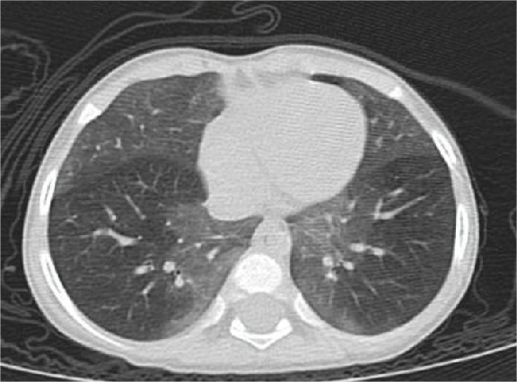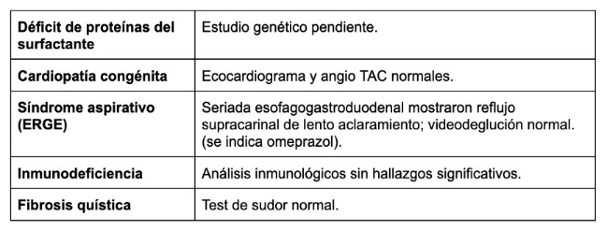

# P-134. Escorbuto en paciente con trastorno del espectro autista y selectividad ali- mentaria, a propósito de un caso

Melo Malheiros De Souza B(1), Sosa JP(1), Slaifstein C(1).

(1) Pediatría, Hospital de Niños Ricardo Gutiérrez. Ciudad de Buenos Aires, Argentina.



**Introducción:** El escorbuto es una enfermedad producida por el déficit de vitamina C. Si bien tiene una baja prevalencia, en pediatría se presenta en pacientes con dietas restrictivas. Se detectan altera- ciones osteomusculares y hematológicas que con la suplementación con ácido ascórbico genera una reversión de los síntomas dentro de las primeras 24 horas. **Objetivos:** Describir el caso de un paciente con selectividad alimentaria que presenta gingivorragia, hematomas e impotencia funcional de miem- bros inferiores. **Desarrollo:** Paciente de 11 años con trastorno del espectro autista que consulta por cuadro de dolor e impotencia funcional de miembros inferiores con negativa a la marcha de dos semanas de evolución, hematomas generalizados y un registro febril. Niega viajes y contacto con animales. Re- fiere amplia selectividad alimentaria con nula ingesta de frutas y verduras. Al ingresar se encontraba en regular estado general, adelgazado (peso en percentilo 3) con hipertrofia gingival, gingivorragia y he- matomas generalizados a predominio de miembros inferiores, asociando en dichas zonas edema, dolor, calor e impotencia funcional con negativa a la marcha. Se realiza radiografía de rodillas normal, ecogra- fía y resonancia magnética nuclear que informan edema de músculos sóleos y gemelos. Los exámenes de laboratorio presentan anemia microcítica hipocrómica con leve aumento de la proteína C reactiva. Se interna bajo sospecha clínica de miositis, se realizan hemocultivos periféricos sin rescate bacteriano e inicia clindamicina 30 mg/kg/día. El paciente no presenta mejoría clínica por lo cual se reevalúa el caso haciendo énfasis en los signos y síntomas del paciente asociados a anemia y restricciones dietarías, asumiendo el diagnóstico de escorbuto. Se suspende antibiótico y se indica vitamina C 300 mg por vía endovenosa. A los 5 días de tratamiento, el paciente presenta mejoría clínica, por lo que se decide rotar a vía oral y egreso hospitalario. **Conclusiones:** El escorbuto es una entidad infrecuente en la edad pediátrica que debe tenerse en cuenta en pacientes con dietas restrictivas de frutas y verduras. Es fundamental interrogar sobre la alimentación para evitar errores diagnósticos e instaurar el tratamiento apropiado. Se resalta la importancia de la prevención del pediatra con suplementación vitamínica en pacientes con conductas restrictivas.

# P-140. Síndrome de DRESS secundario a trimetoprima-sulfametoxazol, a propósito de un caso

Aguilera MR(1), Bergati Russell M(1), Córdoba D(1), González Godoy M(1), Gorzalczany M(1), Mársico B(1) (1)Pediatría, Hospital de Niños Ricardo Gutiérrez. Ciudad Autónoma de Buenos Aires, Argentina.

**Introducción:** El síndrome de reacción a drogas con eosinofilia y afectación sistémica (DRESS) es una farmacodermia caracterizada por compromiso cutáneo, fiebre, afectación visceral, linfadenopatías y al- teraciones de laboratorio (principalmente eosinofilia, aumento de reactantes de fase aguda y de tran- saminasas). Afecta entre 1/1000 a 1/10 000 pacientes expuestos a fármacos, siendo los más frecuentes los anticonvulsivantes, antibióticos y antiinflamatorios (tabla 1). Es una reacción de hipersensibilidad mediada por células T frente a un fármaco, con su consecuente respuesta inmune y afectación sisté- mica. La reactivación de citomegalovirus y virus herpes humano 6 (VHH 6) están asociados a peor pronóstico. **Objetivo:** Describir el caso clínico de un paciente que recibió tratamiento con trimetoprima- sulfametoxazol (TMS) por celulitis de pabellón auricular que presentó como evento adverso síndrome de DRESS con evolución tórpida durante la internación. **Desarrollo:** Paciente de 16 años, previamente sano, con antecedente de celulitis del pabellón auricular secundaria a piercing por lo que realizó 21 días de antibioticoterapia con TMS y amoxicilina. Presenta a las 48 horas de finalizado el tratamiento sín- drome febril, eritrodermia (foto 1), descamación generalizada y edema facial. En el laboratorio a desta- car presenta hepatitis (GOT 505 UI/l, GPT 548 UI/l) eosinofilia y PCR positiva para VHH 6. Se interpreta síndrome de DRESS secundario a fármaco de alto riesgo (TMS) por lo cual recibe tratamiento con me- prednisona. Al cuarto día de internación comienza con síndrome febril persistente y afectación multior- gánica con empeoramiento de las transaminasas (GPT 4952 UI/l, GOT 4249 UI/l), aumento de LDH 3515 U/L, ferritina >2.000 ng/mL, falla renal y prolongación del Tiempo de Protrombina. Se interpreta



como reactivación del DRESS por lo que se indica pasaje de gammaglobulina, requirió además trata- miento con insulina por hiperglucemias secundarias a corticoterapia. **Conclusión**: El síndrome de DRESS es una farmacodermia grave con compromiso cutáneo y de órganos internos que puede ocurrir con fármacos de uso habitual. La reactivación del VHH 6 está asociado a peor pronóstico.

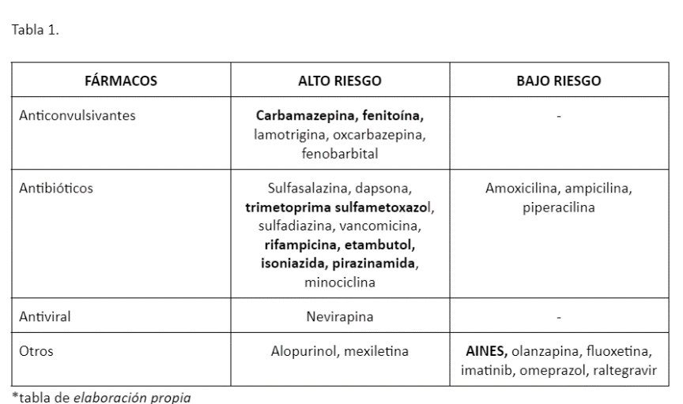

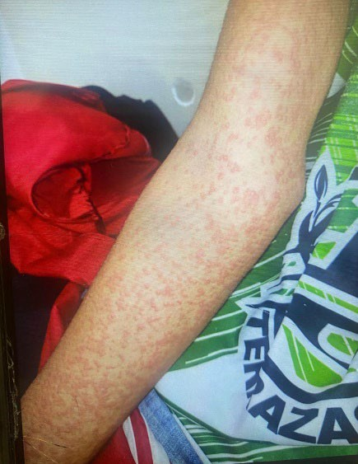

Foto 1

# P-149. Neuroblastoma neonatal asociado a síndrome de lisis tumoral: a propósito de un caso

García MdR(1), Ocampo MB(1), Di Lauro J(1), Ortiz MC(1), Mauri MF(1), Pagnotta AC(1)

(1) Clínica Pediátrica, Hospital de Niños Ricardo Gutiérrez. Ciudad Autónoma de Buenos Aires, Argentina.

**Introducción:** El neuroblastoma (NB) es el tumor maligno más frecuente en neonatos, la identificación del oncogén MYC se asocia a mal pronóstico. Su comportamiento varía desde formas localizadas, dise- minadas o regresión espontánea. **Descripción del caso:** Lactante de 31 días, nacido a término, refe- rido a Unidad de Neonatología del Hospital Ricardo Gutiérrez (HNRG) por hipertrofia ventricular izquierda ante una neumonía sin respuesta a antibioticoterapia. Inicia a los 16 días de vida con fiebre, taquipnea y mal progreso ponderal. En el hospital de origen realizan radiografía de tórax que muestra radiopacidad sin broncograma aéreo y asumiendo neumonía sin rescate microbiológico medican con múltiples esque- mas antibióticos. Con empeoramiento clínico ingresa al HNRG en mal estado general, con hipertensión arterial e hipoxemia. Se confirma hipertrofia biventricular con función sistólica conservada y se medica con propranolol, espironolactona y milrinona. Se realizan: ecografía abdominal en la que presenta masa sólida que llega a fosa ilíaca derecha (5,8 x 5,4 cm) con desplazamiento hepático; tomografía de tórax que muestra masa voluminosa que genera compresión del parénquima pulmonar y atelectasias subseg- mentarias bibasales (ver imagen); y catecolaminas en orina elevadas. Se realiza biopsia cuya anatomía patológica confirma neuroblastoma tipo NOS, sin amplificación del oncogen MYC. Desarrolla síndrome de lisis tumoral, con buena respuesta a resinas de intercambio. No se indicaron rasburicase ni alopurinol por falta de evidencia en neonatos. Permanece en asistencia respiratoria mecánica 25 días con extuba- ción electiva, tras involución del tamaño tumoral. Se decide manejo ambulatorio, con eventual trata- miento quirúrgico por baja respuesta quimioterápica en la experiencia y posible regresión tumoral. **Dis- cusión:** El NB se localiza con mayor frecuencia en glándulas suprarrenales, comprimiendo la arteria renal activando el sistema renina-angiotensina-aldosterona y liberando catecolaminas, generando hi- pertensión arterial. La localización torácica presenta clínica variable. Un gran porcentaje presenta evo- lución favorable, con curación superior al 90% tras regresión espontánea, generando dudas en la rea- lización de tratamiento precoz u observación. **Conclusión:** El neuroblastoma es el tumor maligno



neonatal más frecuente, con comportamiento variable. Es esencial su sospecha y el diagnóstico precoz para determinar el tratamiento más adecuado.

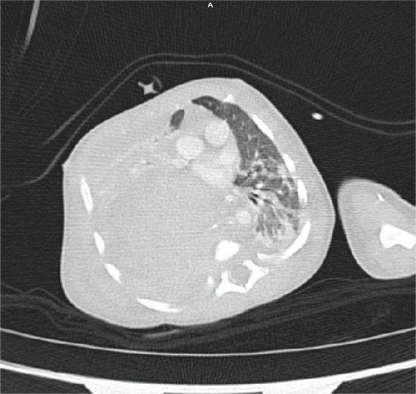

Tomografía axial computada de tórax donde se observa masa voluminosa en hemitórax derecho que provoca desplazamiento y compresión contralateral de estructuras.

# P-094. Una delgada línea entre error innato de la inmunidad y enfermedad maligna

Tejada MP(1), Martínez MP(1), Gómez Raccio A(1), Seminario G(1), García AL(1), Gaillard MI(1), Di Giovanni D(1).

(1) Servicio de Inmunología, Hospital de Niños Dr. Ricardo Gutiérrez. Ciudad Autónoma de Buenos Aires, Argentina.

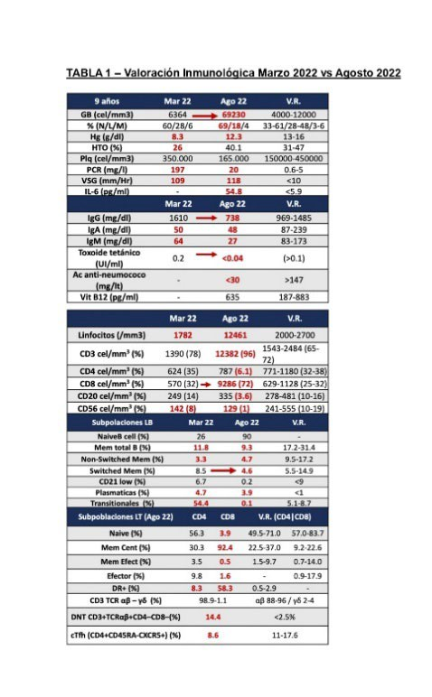**Introducción:** Las infecciones son la presentación clínica más conocida de los Errores Innatos de la Inmunidad (EII), aunque pueden presentase con inflamación y/o linfoproliferación. La proteína Ten- eleven translocation methylcytosine dioxygenase 2 (TET2) está involucrada en la proliferación y dife- renciación celular. Las mutaciones germinales homocigotas

de TET2 se asocian a fenotipo de ALPS-like, mieloproliferación y malignidad. **Objetivos:** Presentar una paciente con variante mis- sense en heterocigosis en TET2. **Caso Clínico:** Paciente feme- nina de 10 años de edad. Padres no consanguíneos. A los **8 años** es admitida en nuestra institución por fiebre prolongada, linfadenopatías generalizadas y rash. Datos positivos laboratorio inicial: leucocitosis (12 740/mm3) sin linfocitosis (1783/mm3), anemia (Hemoglobina 8.3g/dl), parámetros inflamatorios eleva- dos (PCR 197mg/dl, VSG 109 mm/h) y serologías virales negati- vas (EBV, CMV, HIV). Biopsia de médula ósea (BMO) sin hallaz- gos patológicos. Mejora sin tratamiento. Reinternación a los 8 años y 4 meses por fiebre, hepatoesplenomegalia, fascitis y linfa- denopatías persistentes. En estudios complementarios presenta PCR y VSG elevadas. PCR y serologías virales negativas. En BMO se observa hiperplasia mieloide con cambios focales de mielodis- plasia y en biopsia de ganglio inguinal inmunoblastos reactivos, EBER negativo, sin proliferación maligna. El laboratorio de inmu- nología se describe en la Tabla 1. Se asume como Síndrome



Autoinflamatorio, recibe 3 pulsos de metilprednisolona continuando con prednisona (2mg/kg). A los 8 años 9 meses ingresa por cefaleas severas con alteraciones visuales y auditivas. En estudio el citoquí- mico de Liquido cefaloraquideo presenta 11 células (75%MMN), proteinorraquia 28 mg/dl, glucorraquia 62 mg/dl. Resonancia Magnética Nuclear de Sistema Nervioso Central se observan lesiones hiperinten- sas en sustancia blanca en región parietal y temporo-occipital izquierda, compatibles con vasculitis. Recibe pulsos de metilprednisolona y ciclofosfamida, sin respuesta. Una nueva evaluación inmunológica muestra marcada linfoproliferación LTCD8+ (Tabla 1). NGS evidencia variante misssense heterocigota, de novo, clasificada como probablemente patogénica, en TET2 NM_001127208.3: c.3709C>T. A los 9 añosdesarrolla hipertrofia amigdalina y ensanchamiento mediastinal. En la biopsia amigdalina se ob- serva distorsión completa de la histoarquitectura por proliferación de linfocitos T. Se realiza diagnóstico de Linfoma Angioinmunoblástico T. Se realiza secuenciación Sanger en tumor y se observa variante de TET2 en homocigosis. Fallece 3 meses luego del diagnóstico por complicaciones relacionadas a la quimioterapia. **Conclusiones:** -No todos los EII se presentan con infecciones. Los síndromes autoin- flamatorios y/o linfoproliferación pueden ser EII. -Las enfermedades malignas pueden ser primera ma- nifestación de EII. Pensarlas como diagnóstico diferencial. -Las variantes en TET2 se asocian a inmu- nodeficiencia y malignidad.

# P-132. Síndrome de Turner, ¿Cuándo debemos sospecharlo?

Zubimendi E(1), Marini EB(1), Braslavsky DG(1), Arcari AJ(1), Keselman AC(1).

(1) Servicio de Endocrinología Infantil, Hospital de Niños Ricardo Gutiérrez. Ciudad Autónoma de Buenos Aires, Argentina.

**Introducción:** El síndrome de Turner (ST) está causado por una monosomía parcial o total del cromo- soma X. Su incidencia es 1 de cada 2500 recién nacidas. Clínicamente se caracteriza por talla baja, disgenesia gonadal y un fenotipo característico. Puede asociarse a enfermedades cardiovasculares, re- nales, hepáticas, autoinmunes, hipoacusia y anomalías neurocognitivas. **Objetivos:** Presentar el caso de una paciente con ST cuya forma de presentación fue atípica. **Caso clínico:** Paciente de 15 años es derivada al Servicio de Endocrinología por talla baja. Presenta talla de 122 cm (-6.06DS), peso en pc 25-50 y desproporción corporal (pc >97). Al examen físico se observa facies abotagada, piel fría y seca, vitiligo vulvar y un pilomatrixoma en espalda. El cuello se encuentra engrosado, la glándula tiroides no impresiona agrandada y se observa edema en miembros inferiores y superiores. Se encuentra prepu- beral. Se realiza laboratorio evidenciando hipotiroidismo severo por tiroiditis, aumento de transaminasas hepáticas, dislipidemia e hipogonadismo hipergonadotrófico (Tabla 1). Se realiza ecografía tiroidea que muestra glándula heterogénea, micronodular difusa, con nódulo sólido con vascularización central de 8x8mm en lóbulo izquierdo. El ecocardiograma presenta insuficiencia tricuspídea leve y tendón anómalo de ventrículo izquierdo. La ecografía ginecológica describe útero prepuberal con ausencia de ovarios. La edad ósea es 10 años, con triangularización de la epífisis distal del radio y piramidalización del carpo (signos compatibles con alteración del gen SHOX). Inicia tratamiento sustitutivo con levotiroxina. Por talla baja severa y características radiológicas se sospecha ST, confirmando el diagnóstico por cariotipo 45,X [40]. **Conclusión:** La paciente se presentó con cuadro típico de hipotiroidismo severo y la obser- vación clínica y radiológica hizo sospechar ST. Es fundamental conocer las características de este sín- drome para poder diagnosticarlo y tratarlo en forma oportuna.



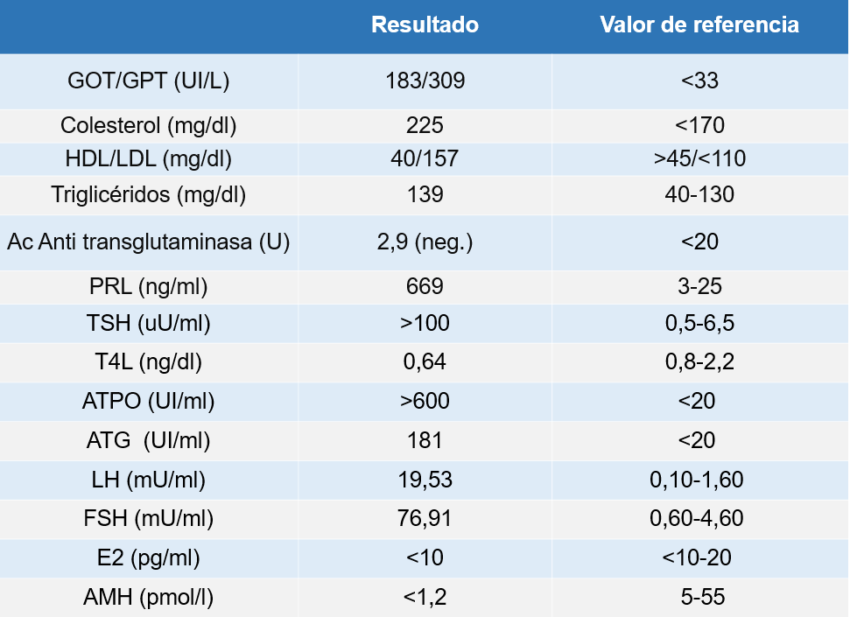 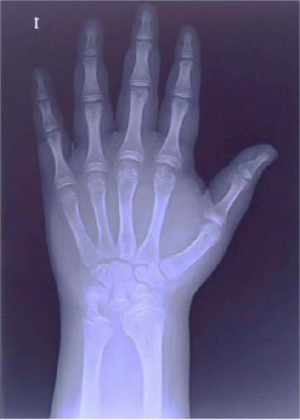

**P-160. Absceso cerebral por *Mycobacterium avium complex* en un paciente con error innato de la inmunidad**.

Feuerstein M(1), D'ovidio R(1), Santelli L(1), Garrigue C(1), Manonelles GV(2,3), De Mena AG(3), Squassi IR(4), Gómez Raccio A(5)

(1) Clínica Pediátrica, (2)Infectología, (3) Unidad 10, (4) Tisiología,(5) Inmunología, Hospital de Niños Ricardo Gutiérrez. Ciudad Autónoma de Buenos Aires, Argentina.

**Introducción:** *Mycobacterium avium complex* (MAC) constituye la micobacteria no tuberculosa (MNT) aislada con mayor frecuencia desde el inicio de la epidemia por VIH-SIDA. Si bien se asocia a enferme- dad diseminada, las infecciones del sistema nervioso central (SNC) causadas por MNT son infrecuentes. Su mortalidad es elevada, principalmente en huéspedes inmunocomprometidos. **Objetivos:** Describir el caso de un paciente con error innato de la inmunidad que presentó un absceso cerebral por MAC. **Desarrollo:** Paciente de 16 años con inmunodeficiencia combinada por variante patogénica en el inhi- bidor alfa de NFKB. Como antecedentes se destacan, entre otros, enfermedad diseminada por bacilo de Calmette-Guérin a los 2 años y neumonía por MNT a los 9 años. Consultó por paresia del miembro superior izquierdo de inicio súbito con resolución espontánea en horas. Al examen físico se encontraba lúcido, afebril, adelgazado, sin otras manifestaciones clínicas. Se realizó resonancia magnética (RM) de SNC con contraste que evidenció un conglomerado de cavidades con realce anular en región parietooc- cipital derecha que se interpretaron como abscesos cerebrales (Figura 1). Los planteos diagnósticos fueron: absceso bacteriano, micótico, micobacteriano y/o toxoplasmosis cerebral. Se ingresaron mues- tras de líquido cefalorraquídeo, el citoquímico evidenció pleocitosis leve (11 células a predominio mo- nonuclear), hipoglucorraquia (37 mg/dl) e hiperproteinorraquia (88 mg/dl), sin rescate de gérmenes. Se medicó empíricamente presentando múltiples toxicidades y sin mejoría imagenológica. Se realizó biopsia quirúrgica por neuronavegación que informó presencia de bacilos ácido alcohol resistentes (Fi- gura 2), con rescate de MAC en cultivo. Se adecuó esquema antimicrobiano a sensibilidad con evolución favorable. **Conclusión:** El absceso cerebral es una colección purulenta en el parénquima cerebral de variada etiología. La RM es el estudio de elección para detectar y caracterizar la lesión, siendo el cultivo del material el estándar de oro para su diagnóstico microbiológico. El tratamiento empírico de amplio espectro debe instaurarse precozmente y adecuarse según el germen hallado. Las infecciones por MAC en el SNC son un desafío diagnóstico dada la rareza de la entidad, los múltiples diagnósticos diferenciales y la variada presentación clínica. Deben sospecharse, junto con otros patógenos oportunistas, en pa- cientes con errores innatos de la inmunidad e inmunodeficiencias secundarias.



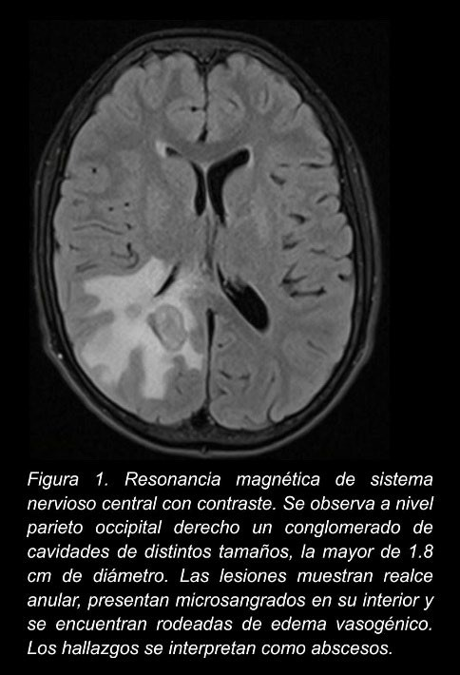 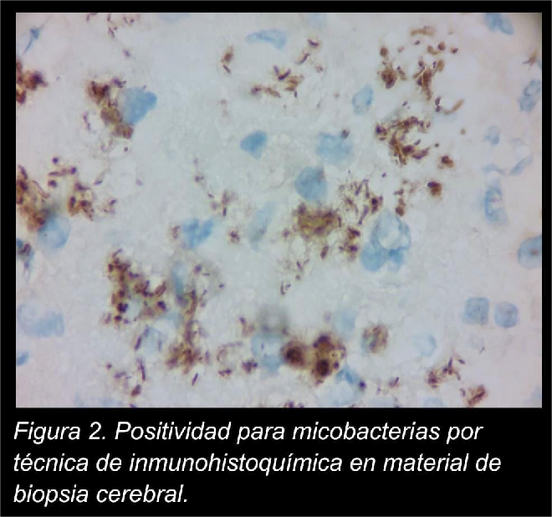

# P-166. Síndrome de Rendu-Osler-Weber (Telangiectasia Hemorrágica Hereditaria). A propósito de un caso.

Artana C(1), Giménez S(1), Sanchez Toyos I(1).

(1)Pediatría, Hospital de Niños Dr. Ricardo Gutiérrez. Ciudad Autónoma de Buenos Aires, Argentina.

**Introducción:** El síndrome de Rendu-Osler-Weber, también conocido como Telangiectasia Hemorrá- gica Hereditaria, es una enfermedad vascular poco frecuente. Consiste en cambios displásicos vascula- res con compromiso multisistémico. Presenta diversas complicaciones, siendo las malformaciones arte- riovenosas responsables de la morbimortalidad de los pacientes cuando no son diagnosticadas a tiempo. Habitualmente este síndrome en pediatría presenta poca sintomatología, por lo que suele pasar desa- percibido clínicamente. **Objetivos:** Describir el caso de un paciente de 8 años a quien se diagnostica sindrome Rendu-Osler-Weber en contexto de malformaciones arteriovenosas pulmonares. **Desarro- llo:** Paciente de 8 años, con antecedente de epistaxis recurrente, se internó para estudio de disnea clase funcional IV de 2 años de evolución. Al examen físico presentaba desaturación (75-81% a aire ambiente) sin respuesta a oxigenoterapia con máscara de reservorio, cianosis peribucal, acropaquia y telangiectasias en el rostro. Por sospecha de hipoxemia secundaria a shunt, se realizaron múltiples exámenes complementarios para búsqueda etiológica: laboratorio (hemoglobina 16 g/dl), radiografía de tórax (imagen radiopaca homogénea en lóbulo superior izquierdo pulmonar), ECG (normal), ecocar- diograma (normal) con protocolo de burbuja positivo, lo cual confirma mecanismo de shunt. Ante la sospecha de shunt a nivel pulmonar, se realizó angiotomografía y angiorresonancia magnética de tórax, abdomen y SNC y centellograma pulmonar, en los cuales se informó malformación arteriovenosa (MAV) grande pulmonar con porcentaje de shunt de 43% y MAV hepática pequeña, esta última sin repercusión clínica. Por antecedente personal y familiar de epistaxis recurrente y hallazgos en exámenes comple- mentarios, se planteó origen sindromático. Fue evaluado en forma multidisciplinaria y se arribó al diag- nóstico de Síndrome Rendu-Osler-Weber, cumpliendo 3 de los 5 criterios diagnósticos (Criterios de Curacao). Fue tratado con técnica endovascular de embolización con *coils* en uno de los dos sacos de la MAV pulmonar, ocluyendo la lesión completamente, sin complicaciones, saturando posteriormente al procedimiento 96-97% a aire ambiente. **Conclusiones:** El Síndrome Rendu-Osler-Weber es una enfer- medad sistémica infrecuente en pediatría con un amplio espectro clínico y con un riesgo importante de



complicaciones. Es de suma relevancia la búsqueda activa de malformaciones arteriovenosas. Resulta crucial el conocimiento de la patología para mejorar el pronóstico y supervivencia de los pacientes.

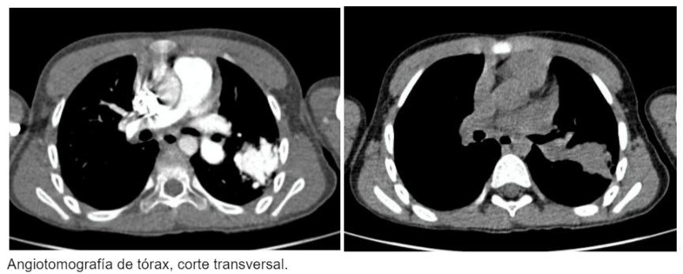

# P-168. Uso de omeprazol en terapia intensiva: revisión bibliográfica sobre la indi- cación de profilaxis de úlcera gástrica por estrés en pediatría

Manuelli PN(1), Courtois M(1)

(1)Farmacia, Hospital de Niños Ricardo Gutiérrez. Buenos Aires, Ciudad Autónoma de Buenos Aires.

**Introducción:** La prescripción de omeprazol a pacientes pediátricos hospitalizados en Unidades de Terapia Intensiva (UTI) resulta una práctica habitual con el fin de disminuir la incidencia de úlceras inducidas por estrés y hemorragia gastrointestinal alta (HGA). La prescripción indiscriminada de éste y otros agentes lleva a la exposición innecesaria, efectos adversos y aumentos en los costos del servicio de salud. Los esfuerzos para prevenir el sangrado pueden tener consecuencias no deseadas que incluso pueden ser más graves y comunes que el sangrado, como neumonía o infecciones por C. difficile. **Ob- jetivo:** Evaluar si existe sustento bibliográfico para la prescripción de omeprazol como profilaxis de úlceras por estrés (PU) en UTI. **Materiales y Métodos:** Se realizó una búsqueda bibliográfica libre en Pubmed desde 2014 hasta fecha obteniendo un total de 17 resultados. Publicaciones que no se adaptan al tema o población en estudio fueron excluidas, generando un resultado total de 6 artículos. **Discusión:** En general, la prescripción de profilaxis con omeprazol en nuestro centro se extiende desde el ingreso del paciente a la UTI hasta su egreso de la misma. Algunos estudios consideran que los pacientes ventilados mecánicamente podrían verse especialmente beneficiados por la indicación para PU. Otros factores de riesgo asociados a HGA que requieren especial atención y valoración son traumatismos, coagulopatía/trombocitopenia, PRISM (Pediatric Risk Mortality) altos, falla renal y hepática, hipotensión y falla cardíaca/arritmias. Las publicaciones analizadas no han podido demostrar una fuerte asociación entre PU y neumonía, infección por C. difficile, prolongación de la estadía en UTI o mortalidad. **Con- clusiones:** La mayoría de las publicaciones exponen que la indicación de PU no muestra un claro beneficio en prevenir HGA clínicamente significativa y que la misma resulta infrecuente. Es necesario llevar a cabo más ensayos controlados aleatorizados para demostrar la utilidad de profilaxis de PU y su asociación con el desarrollo de neumonía, bacteriemia e infecciones por C. difficile.

# P-174. Germinoma supraselar como causa infrecuente de baja talla: a propósito de un caso

Frino M(1), Melgar C(2), Ejarque A(3), Misaelian L(3), Bogado M(4), Díaz Pumará E(5).

(1)Médica residente 1er año, (2)Médica residente 2do año, (3)Médica residente 4to año, (4) Jefa de Residen- tes, (5)Unidad 6, Hospital de Niños Ricardo Gutiérrez, Ciudad Autónoma de Buenos Aires, Argentina.

**Introducción:** La baja talla es un motivo de consulta frecuente en pediatría. En la mayoría de los casos son variantes de la normalidad, no obstante, se deben sospechar aquellos procesos poco frecuentes como los tumores del sistema nervioso central. Los pacientes con tumores supraselares pueden debutar



con cefalea, náuseas, vómitos, diplopía, ataxia e hipopituitarismo como diabetes insípida central o re- traso del crecimiento. **Objetivos:** Describir el caso de una paciente de 11 años que se presentó con fallo de medro y se arribó al diagnóstico de panhipopituitarismo producido por un germinoma supraselar. **Descripción del caso:** Paciente de 11 años que consultó en el servicio de Endocrinología por falla de medro de 5 años de evolución, que en los últimos 2 años se asoció a poliuria y polidipsia. Se constató edad ósea de 8 años para edad cronológica de 11 años y laboratorio con perfil hormonal con los ejes tiroideo, suprarrenal, gonadal, factores de crecimiento y hormona antidiurética afectados por lo que se arribó al diagnóstico de panhipopituitarismo. En este contexto se realizó resonancia de sistema nervioso central en donde se evidenció imagen compatible con tumor supraselar. Se tomó muestra de líquido cefalorraquídeo con dosaje de B-HCG y alfa feto proteína que fueron no detectables y se decidió realizar intervención quirúrgica con toma de biopsia, la cual informó germinoma supraselar. Recibió tratamiento de reemplazo hormonal con desmopresina, hidrocortisona y levotiroxina. Se postergó el tratamiento con hormona de crecimiento a la espera de culminación del tratamiento oncológico, que consiste en qui- mioterapia con carboplatino-etopósido y radioterapia. **Conclusión:** El rol del pediatra es fundamental para el seguimiento del crecimiento longitudinal del niño. En nuestro medio, el binomio infección-malnu- trición es la causa más frecuente de baja talla patológica. Por este motivo, la detección a edades tem- pranas de patologías relacionadas con panhipopituitarismo representa un verdadero desafío diagnós- tico. En la actualidad, los germinomas presentan al menos 12 meses de retraso en el diagnóstico reper- cutiendo en el pronóstico. De allí radica la importancia de realizar una historia clínica exhaustiva para arribar a un diagnóstico sindromático oportuno.

# P-176. Osteomielitis mandibular en paciente con osteopetrosis, a propósito de un caso

Bogado M(1), Mendez Maranesi J(2), Barreto Neuendorf C(3), Vietri A(4).

(1) Jefa de residentes de pediatría, Hospital de Niños Ricardo Gutiérrez, Ciudad Autónoma de Buenos Aires, Argentina,(2) Residente de pediatría de 3er año Hospital de Niños Ricardo Gutiérrez, (3) Médica pediatra, ex residente Hospital de Niños Ricardo Gutiérrez. (4) Médica pediatra, ex jefa de residentes de pediatría, CESAC 48, Ciudad Autónoma de Buenos Aires, Argentina.

**Introducción:** La osteopetrosis es una enfermedad hereditaria rara. Se caracteriza por un aumento de la densidad ósea por un defecto en la remodelación. La esclerosis y avascularización de los huesos provocan susceptibilidad a infecciones, osteomielitis y fracturas. La mandíbula es el hueso más afectado, luego el maxilar superior, la escápula y las extremidades. El tratamiento de la osteomielitis mandibular puede ser refractario e incluye el desbridamiento quirúrgico y antibioticoterapia. La intervención debe ser rápida para minimizar la destrucción ósea. **Objetivos:** Describir una complicación frecuente de una enfermedad de baja prevalencia. **Caso clínico:** Paciente de 9 años, con diagnóstico de osteopetrosis desde los 2 años. Consultó por edema y dolor en mejilla derecha, que progresó a tumoración, disminu- ción de la apertura bucal, mala actitud a la vía oral y equivalentes febriles. Se realizó laboratorio, con PCR elevada y se internó en sala de clínica con sospecha inicial de absceso odontógeno. Inició trata- miento con ampicilina-sulbactam y se realizó radiografía odontológica, con la cual se descartó foco odontógeno por ausencia de piezas dentarias en región mandibular derecha. Evoluciona con persisten- cia de lesión tumoral en mandíbula, duro pétreo y dolorosa. Frente a esta situación, se planteó como diagnóstico diferencial osteomielitis mandibular derecha. Se realizó tomografía y resonancia magnética de macizo craneofacial que informó engrosamiento cortical y reacción perióstica en rama horizontal ascendente mandibular derecha, edema y colección en partes blandas adyacentes. Se realizó toilette quirúrgica, con toma de cultivos (negativos) y la anatomía patológica informó osteomielitis crónica reagudizada. Cumplió 14 días de antibioticoterapia endovenosa y continuó por vía oral, con evolución clínica favorable. **Conclusión:** A pesar de lo infrecuente que es la osteopetrosis (1-9/1 000 000 nacidos



vivos), resulta importante conocer su fisiopatogenia para considerar sus potenciales complicaciones. Es fundamental una adecuada higiene bucodental y evitar la extracción de piezas dentarias en favor de métodos más conservadores. Frente a la osteomielitis, se sugiere tratamiento quirúrgico oportuno junto con antibioticoterapia prolongada. Asimismo, por ser el maxilar un hueso en el que es infrecuente la presencia de osteomielitis, este hallazgo obliga a pensar en posibles factores predisponentes como la osteopetrosis.

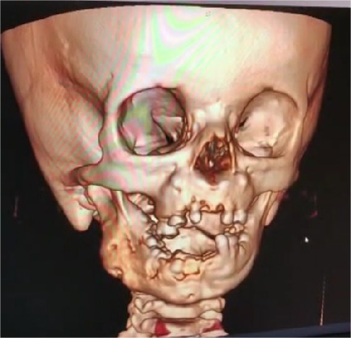

Figura: Reconstrucción 3D de TAC de macizo facial, donde se observa falta de piezas dentarias y tumo- ración en rama mandibular derecha

# P-004. Tuberculosis abdominal. Incidencia y presentación en un hospital pediátrico de tercer nivel en América Latina

Tennina C(1), Malagrino P(1), Guglielmino A(1), Arcucci MS(1), Biasoli MF(1), Micheletti E(1), Gonçalves Neiva Novo MC(2), Squassi IR(2).

(1) Gastroenterología, Hospital de Niños Ricardo Gutiérrez, Ciudad Autónoma de Buenos Aires (CABA), Argentina. (2)Tisiología, Hospital de Niños Dr. Ricardo Gutiérrez. CABA, Argentina.

**Introducción:** La tuberculosis (TB) sigue siendo un grave problema de salud pública en América Latina y a nivel mundial, siendo la principal causa de mortalidad de origen infeccioso. En 2023, Argentina reportó 14 914 casos de TB, con un 7.9% en menores de 15 años. La TB pulmonar predomina en el 83% de los casos, mientras las formas extrapulmonares alcanzan el 11.4%. La TB abdominal es poco común en pediatría, representando el 10-12% de las formas extrapulmonares y el 1-3% del total. **Ob- jetivo:** Determinar la incidencia de TB gastrointestinal (GI) en los últimos 5 años (enero 2018-diciembre 2023) en un hospital pediátrico de tercer nivel en Buenos Aires, Argentina. **Materiales y métodos:** Se realizó un estudio de reporte de casos, corte transversal, descriptivo y retrospectivo. **Resultados:** Se diagnosticaron 594 casos de TB, de los cuales 9 (1.5%) fueron TB GI. La mayoría de los pacientes con TB GI eran mujeres (66.6%) y la edad media fue 15.3 años. Síntomas frecuentes incluyeron dolor abdominal (100%), pérdida de peso (66.6%), diarrea (55.5%), náuseas/vómitos (44.4%) y fiebre (44.4%). El 88.8% presentaba anemia y el 55.5% mostraba elevación de parámetros inflamatorios (PCR/VSG). Se empleó TAC abdominal en 7 pacientes, detectando anormalidades en el 85.7%. La en- doscopía con biopsia, realizada en el 44.4%, reveló lesiones como úlceras ileocecales y estenosis. La PCR para micobacterias fue negativa en todos, pero el cultivo fue positivo en el 66.6%. En casos con cultivo negativo, se diagnosticó TB GI mediante biopsia compatible. La histopatología confirmó granu- lomas necrotizantes en el 77%, obtenidos de biopsias de mucosa intestinal o peritoneo. La TB GI se localizó principalmente en peritoneo (66.6%) e intestino (44.4%), coincidiendo con hallazgos bibliográ- ficos. **Conclusiones:** El diagnóstico temprano es crucial para evitar complicaciones graves y



diferenciarla de la enfermedad de Crohn (EC); la terapia inadecuada puede empeorar la infección tu- berculosa. La diferenciación entre TB GI y EC sigue siendo un desafío debido a similitudes clínicas y endoscópicas.

# P-031. Uso de levomepromazina en unidades de cuidados intensivos pediátricos de la República Argentina

Teran ME(1), Cattoni MD(2)

(1)Unidad Cuidados Intensivos Pediátricos, Hospital de Niños Ricardo Gutiérrez, Ciudad Autónoma de Buenos Aires (CABA), Argentina. (2)Departamento de farmacia, Sanatorio Mater Dei. CABA, argentina.

**Introducción:** Las drogas analgo-sedativas son requeridas en niños críticos para minimizar el estrés, el dolor y la ansiedad, y, para facilitar la ventilación mecánica. Los opioides y las benzodiacepinas son utilizadas con esta finalidad mayoritariamente. La sedación prolongada o las dosis elevadas conducen a tolerancia, dependencia y abstinencia. La levomepromazina (antipsicótico de primera generación) apa- rece como una opción atractiva a los fármacos típicos. Actúa por mecanismos diferentes a los opioides y benzodiacepinas, posee propiedades fuertemente sedantes, entre otras, no causa depresión respira- toria habitualmente, y, puede ser usada por vía oral o intramuscular. Lamentablemente hay poca expe- riencia en pediatría por falta de estudios o de disponibilidad en algunos mercados internacionales. Hay que recordar que su uso para este objetivo es

off label. **Objetivos:** describir el uso de levo- mepromazina para el manejo de la sedación y delirium, en unidades de cuidados intensivos pediátricos (UCIP), de la República Argentina. **Materiales y métodos:** Se diseñó una en- cuesta distribuida por mail y/o por mensajería instantánea telefónica al personal que trabaja en las UCIP (médicos, enfermeros, kinesiólogos y farmacéuticos) entre el 9 de mayo y el 5 de junio de 2023. El cuestionario incluyó 14 pre- guntas con respuestas de opción múltiple. Las primeras 7 fueron preguntas generales, el resto especificas a este trabajo (anexo). **Resulta- dos:** Se obtuvieron 116 respuestas de profe- sionales de 13 UCIP distribuidas de distintas provincias del país. La mayor indicación (49,7%) como coadyuvante en la sedación di- ficultosa, siendo mencionada por el 84% de quienes la utilizan; un 62,6% como tratamiento de delirium (37% del total de indicaciones). El 16,8% como antipsicótico-neuroléptico; 2,8% como fármaco de primera línea para la analgo- sedación y 2,8% como antiemético. El 93% de los encuestados (108/116 encuestados) res-

pondió afirmativamente al uso de la droga para el manejo de la sedación y/o delirium. **Conclusión:** Sin extensa bibliografía que avale su uso, sin embargo, su empleo es casi masivo como coadyuvante en la sedación difícil. Esto la torna una droga que merece ser estudiada, para poder incluirse en los protocolos de sedación compleja, de manera segura, en las unidades de cuidados intensivos infantiles.



# P-084. Verificación de la toma de muestra de orina de 24 horas ¿Es suficiente un instructivo?

Lopez RE(1), Ares N(1), Cardozo LE, Delsner MJ(1), Morinico R(1), Osuna V(1), Salvatierra S(1), Soltis A(1). (1)Laboratorio Central, Hospital de Niños Ricardo Gutiérrez, Ciudad Autónoma de Buenos Aires, Argen- tina.

**Introducción.** La recolección de orina de 24 horas es un proceso que suele presentar errores pese al uso de instructivos, particularmente en la población pediátrica. La obtención de muestras no represen- tativas puede originar resultados equívocos con el consiguiente riesgo para el diagnóstico y seguimiento del paciente. **Objetivo.** Verificar mediante encuesta presencial la correcta recolección de orina de 24 horas. Corroborar las instrucciones recibidas por el paciente. **Materiales y métodos.** Estudio de diseño observacional a través de una encuesta en la que se pregunta al paciente que tipo de instrucciones recibió para la recolección de orinas 24 horas y si las mismas fueron dadas por el personal del laboratorio o por otro servicio. Se solicitó en forma presencial que detalle el proceso de recolección y se clasificaron las muestras recibidas como correcta o incorrectamente recolectada según las respuestas obtenidas. Se consideró recolección incorrecta aquellos casos en los que el paciente refería pérdida de micciones o incumplimiento del tiempo de recolección. También se realizó un registro de los recipientes utilizados para la recolección de estas. **Resultado.** Se efectuaron 130 encuestas, según las cuales 122 pacientes habían recibido instrucciones verbales o escritas para la recolección de orina de 24 horas. La recolección se consideró correcta en el 66% de los casos en que recibieron alguna indicación. **Conclusión.** Según los resultados obtenidos, los instructivos o la explicación verbal no aseguran la calidad de la recolección de orina de 24 horas. Es fundamental interrogar al paciente al recibirla, ya que el interrogatorio permite que el paciente detalle el proceso con franqueza y así asegure que la muestra sea apta para ser proce- sada como orina de 24 horas. Lo anterior detallado evidencia la necesidad de armonizar las instrucciones entre los servicios para garantizar la correcta recolección y obtener muestras representativas. Por otro lado, se halló que, de las 130 orinas analizadas, 29 pacientes recolectaron en recipientes inadecuados, considerando recipiente adecuado botella de agua limpia y seca. Es muy importante realizar la encuesta para corregir y mejorar el proceso preanalítico de recolección, con el fin de poder perfeccionar los instructivos y buscar alternativas para minimizar errores.

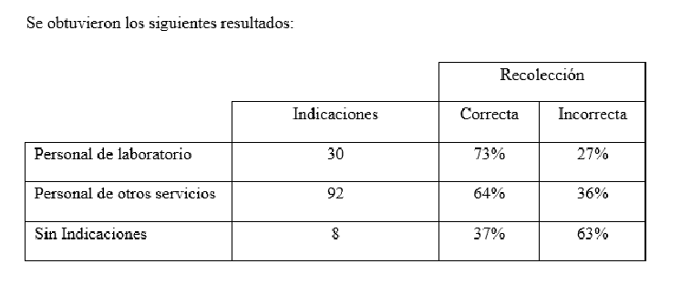

# P-085. Escorpionismo en Ciudad Autónoma de Buenos Aires: reporte de dos casos

Cabrerizo S(1), Marin F(1), Irigoyen J(1).

(1)Unidad Toxicología, Hospital de Niños Ricardo Gutiérrez, Ciudad Autónoma de Buenos Aires, Argen- tina.

**Introducción:** Los casos de escorpionismo son frecuentes en el centro y norte de nuestro país. Los escorpiones del género Tityus están presentes desde hace años en Ciudad Autónoma de Buenos Aires (CABA), pero sólo en los últimos años se han registrado casos sintomáticos de gravedad. **Objetivo:** Alertar al personal de salud para poder pensar en esta patología aun cuando consulten a guardia sin



traer el ejemplar. **Desarrollo: Caso 1:** Paciente de 4 años, que luego de ser picado por escorpión en su domicilio en Parque Chacabuco, presenta vómitos, hipertensión, taquicardia y taquipnea. Evoluciona con excitación psicomotriz y vómitos persistentes. Se asume como escorpionismo grave por lo cual se indica antiveneno escorpión. En el laboratorio presenta hiperglucemia, hipokalemia e hiperamilasemia. Evoluciona favorablemente sin presentar secuelas. **Caso 2:** Paciente de 5 años, que consulta por pica- dura de escorpión y vómitos. Evoluciona con deterioro del estado general recibiendo antiveneno medi- cado como escorpionismo severo. Ingresa en Unidad de Terapia Intensiva, evolucionando con altera- ciones cardíacas. Egreso hospitalario al tercer día con ECG y ecocardiograma dentro de límites normales para la edad. **Conclusiones:** El escorpionismo constituye un problema de salud pública con una inci- dencia en aumento en Argentina. En 2022 se registraron 5825 vs 7546 casos/100 000 habitantes en 2023 respectivamente. El veneno contiene varias neurotoxinas capaces de generar una “tormenta au- tonómica”. Los sistemas cardiovascular y respiratorio son los que determinarán la morbimortalidad. Un 10 % de los casos en niños evolucionan a cuadros graves. En CABA se ha visto un aumento de la incidencia de casos graves en los últimos años, incluso en época no estival, siendo necesario el uso de antiveneno. Presentamos estos casos para alertar a los pediatras a sospechar esta entidad ante la ausencia del ejemplar responsable, debido a que la rápida administración del antídoto resuelve la sin- tomatología y evita las complicaciones como el edema agudo de pulmón, shock cardiogénico o arritmias.

# P-109. Síndrome febril prolongado, anemia y adenomegalias: un desafío diagnós- tico

Mársico B(1), Scampini R(1), Nucifora L(1), Garreta C(1), Sapia E(1), De Matteo E(1), Sagradini S(1), Rivas F(1).

(1)Unidad 8 Clínica Médica, Hospital de Niños Ricardo Gutiérrez, Ciudad Autónoma de Buenos Aires, Argentina.

**Introducción:** El sindrome febril prolongado (SFP) es un conjunto de signos y síntomas heterogéneos que constituye un desafío diagnóstico en pediatría. Es una patología infrecuente. Su abordaje implica descartar entidades infecciosas, autoinmunes, tumorales y enfermedades prevalentes del medio, a tra- vés de una historia clínica completa y exploración física minuciosa (tabla 1). Las pruebas diagnósticas deben estar dirigidas según los hallazgos clínicos para evitar gastos innecesarios y hospitalizaciones prolongadas. **Objetivo:** Describir el caso de un paciente con SFP, anemia y adenopatías generalizadas y su proceso diagnóstico. **Desarrollo:** Paciente de 2 años, previamente sana, consulta por síndrome febril de 10 días de evolución, vómitos y deposiciones desligadas. Al examen físico evidencia palidez, múltiples adenomegalias en diferentes localizaciones, hepatoesplenomegalia y dolor a la movilización de la cadera. A su ingreso presenta anemia con requerimiento transfusional sin afectación de otras series hemáticas. Durante la internación se realiza protocolo para descartar causas de SFP (infecciosas, autoinmunes y tumorales): se solicitan serologías virales, toxoplasma y *Bartonella henselae* (negativas), biopsia de médula ósea (descarta leucemia y citometría de flujo negativa para linfoma) y tomografía computada donde se observan imágenes osteolíticas en escápula derecha y rama iliopubiana izquierda, adenomegalias en región inguinal bilateral, retroperitoneales, en ambas cadenas ilíacas e hilio esplénico y esplenomegalia (figura 1). Se realiza biopsia de ganglio linfático cervical que evidencia en la anatomía patológica histoarquitectura alterada a expensas de infiltración de células con marcación positiva para histiocitosis de células de Langerhans. Se inicia corticoterapia cediendo el cuadro febril, y prosigue con protocolo quimioterápico. **Conclusiones:** Entre las posibles causas de síndrome febril prolongado, las infecciosas son las más frecuentes, pero es importante descartar la etiología oncohematológica. Las alteraciones hematológicas y dolores musculoesqueléticos aproximan al diagnóstico. La histiocitosis de Langerhans es una de las enfermedades más “simuladoras” siendo su diagnóstico dificultoso. Debe sospecharse en casos de SFP acompañado de pancitopenia, hepatoesplenomegalia, linfadenopatías y lesiones osteolíticas. El diagnóstico implica la demostración de células de Langerhans y la presencia por



inmunohistoquímica CD 1 de las lesiones biopsiadas.

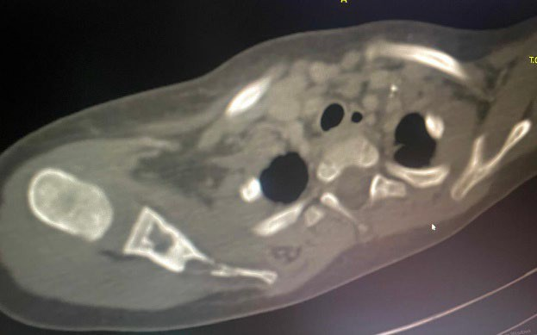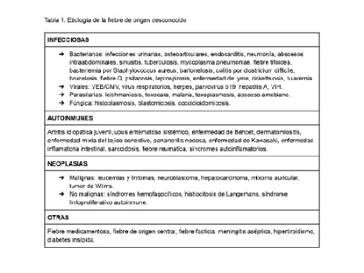

# P-126. Bocio multinodular como forma de presentación del síndrome de DICER1: reporte de 5 casos

Zubimendi E(1), Marini E(1), Chiesa A(1), Papendieck P(1), Arcari AJ(1), Scaglia P(2), Elias E(3).

(1)Servicio de Endocrinología Infantil, Hospital de Niños Ricardo Gutiérrez. Ciudad Autónoma de Buenos Aires, Buenos Aires. (2)Unidad de Investigación Traslacional, Hospital de Niños Ricardo Gutiérrez, Ciudad Autónoma de Buenos Aires, Argentina. (3)Servicio de Cirugía Hospital de Niños Ricardo Gutiérrez, Ciudad Autónoma de Buenos Aires, Argentina.

**Introducción:** El Síndrome DICER1 es un trastorno hereditario raro autosómico dominante de predis- posición a diferentes tumores benignos y malignos a lo largo de la vida causado por variantes germinales en el gen DICER1, esencial en la vía de procesamiento de microARN/expresión génica. El raro blastoma pleuropulmonar es el tumor más característico y de presentación más temprana. En la glándula tiroides se describe bocio multinodular (BMN) y carcinoma tiroideo. **Materiales y métodos:** Se revisaron re- trospectivamente las historias clínicas de 5 niñas (rango de edad: 10-13 años) que consultaron por BMN y que resultaron portadoras de variantes en el gen DICER1. **Resultados:** Cuatro pacientes tenían antecedentes familiares de BMN y/o carcinoma papilar de tiroides (CPT). Una paciente tenía además antecedente materno y de tía materna de quiste de ovario. La única paciente sin historia familiar de BMN había sido ooforectomizada a los 12 años por un tumor de células de la granulosa. En todas las pacientes se constató función tiroidea normal con anticuerpos antitiroideos negativos y BMN por eco- grafía. El resultado de la punción aspirativa con aguja fina (PAAF) del/de los nódulos sospechosos de malignidad fue benigna (Bethesda II) en 4/5 pacientes y no diagnóstica en 1. Luego de un período de vigilancia clínica-ecográfica (8-24 meses) se indicó tiroidectomía total (a 2 pacientes por crecimiento nodular, 2 por acuerdo médico-padres-paciente y la restante por persistencia nodular). La histología confirmó una hiperplasia difusa nodular en 3/5 (1 asociada a un adenoma folicular atípico) y CPT en 2/5. El estudio del gen DICER1 detectó variantes patogénicas en 2/5 y probablemente patogénicas en 3/5 pacientes. Luego del diagnóstico, se solicitó ecografía ginecológica a 4/5 pacientes, hallándose en 2 un tumor ovárico benigno (1 tumor de células de Sertoli/Leydig moderadamente diferenciado y 1 cistoadenoma mucinoso bien diferenciado) que fueron extirpados. **Conclusiones:** Una historia personal y/o familiar de BMN o tumor ginecológico asociado a BMN debe hacer sospechar el Síndrome DI- CER1. La identificación oportuna de este trastorno permite el consejo genético de las familias afectadas y planear la vigilancia para la detección temprana de la patología tumoral asociada.

# P-169. Baja talla desproporcionada y acantosis nigricans no metabólica

Troncoso Pimienta D(1), Scaglia PA(1,2), Esnaola Ascoiti M(1,2), Keselman A(1), Bergadá I(1) Ropelato, MG(1,2), Armando R(3), Arcari A(1), Braslavsky DG(1).



(1) Centro de Investigaciones Endocrinológicas “Dr. César Bergadá” (CEDIE), CONICET – FEI – División de Endocrinología, Hospital de Niños Ricardo Gutiérrez, Ciudad Autónoma de Buenos Aires, Argentina.

(2) Unidad de Medicina Traslacional, Hospital de Niños Ricardo Gutiérrez, Ciudad Autónoma de Buenos Aires, Argentina. (3) Servicio de Genética, Hospital de Niños Ricardo Gutiérrez, Ciudad Autónoma de. Buenos Aires, Argentina.

**Introducción:** El receptor del factor de crecimiento fibroblástico de tipo 3 (FGFR3) regula negativa- mente la osificación endocondral cumpliendo un rol fundamental en el crecimiento longitudinal. La ac- tivación constitutiva FGFR3 genera retardo de crecimiento de distinta magnitud, asociado a un amplio espectro fenotípico en función de la variante génica. **Objetivo:** Presentación de un caso clínico atípico de talla baja sindrómica. **Desarrollo:** Niña de 4 años, nacida de término con antropometría adecuada para su edad gestacional. Evoluciona con desaceleración de la velocidad de crecimiento y acantosis nigricans de distribución generalizada a partir de los 2 años. Desarrollo neuromadurativo acorde a edad. Padres sanos no consanguíneos, talla materna 165 cm y talla paterna 175 cm. Al examen físico: talla 93,3 cm (-2,28 DE), desproporción corporal (Pc >97), índice de masa corporal 20,1 kg/m2 (+3,7 DE), macrocefalia absoluta (perímetro cefálico 55 cm, >2 DE). Frente prominente, hipoplasia mediofacial, acantosis nigricans generalizada acentuada en pliegues y lordosis. Manos pequeñas, sin signos de tri- dente. Radiología: sin evidencia de signos característicos de acondroplasia. Evaluación bioquímica del metabolismo hidrocarbonado normal (insulina 4,60 µU/ml, glucemia 76 mg/dl e índice HOMA 0,86). Se sospecha hipocondroplasia. El estudio por secuenciación masiva con el panel de genes HNRG_v1 (Twist) permitió detectar una variante en FGFR3 (NP_000133.1:p.Lys650Gln), clasificada como patogénica se- gún criterios de la ACMG, de novo. Posteriormente, el abordaje clínico se adapta a la patología de base. **Discusión:** La caracterización fenotípica de la paciente permitió orientar el estudio genético. La va- riante activante hallada en FGFR3 explica el cuadro de hipocondroplasia asociada a acantosis nigricans no metabólica. La talla baja desproporcionada y la acantosis de causa genética se explican por la acti- vación de la señalización inducida por FGFR3 a nivel del cartílago de crecimiento y de los queratinocitos, respectivamente. **Conclusión:** La hipocondroplasia constituye una entidad a ser considerada entre los diagnósticos diferenciales de los niños con talla baja desproporcionada. El diagnóstico etiológico de esta entidad aporta diversos beneficios entre los que se destacan el asesoramiento familiar y el abordaje clínico individualizado.

# P-024. Detección de casos de infección aguda por virus Chikungunya en el Hospital de Niños Ricardo Gutiérrez en el período 2023-2024

Alvarez López MC(1), González M(1), Luna O(1), Barquez R(1), Alexay S(1), Mistchenko A(1,2).

(1) Laboratorio de Virología, Hospital de Niños Ricardo Gutiérrez, Ciudad Autónoma de Buenos Aires, Argentina. (2) Comisión de Investigaciones Científicas (CIC). Provincia de Buenos Aires, Argentina.

**Introducción:** El virus Chikungunya (CHIKV) se detectó por primera vez en el continente americano en 2013. Entre 2014 y 2016 nuestro laboratorio confirmó 21 casos en viajeros. Luego, CHIKV reapareció en Argentina en 2023, con un aumento significativo y paralelamente a la fuerte epidemia observada en Paraguay. Adicionalmente detectamos por primera vez casos de CHIKV autóctono en pacientes con domicilio en el área metropolitana de Buenos Aires (AMBA). En este trabajo se muestran las principales características de los brotes estudiados en 2023-2024. **Materiales y Métodos:** En 2023 se estudiaron para CHIKV 316 muestras de pacientes con sospecha de infección aguda, mediante RT-qPCR singleplex (CDC), y que habían sido previamente descartados para dengue. En 2024 se analizaron 1813 muestras mediante RT-qPCR Trioplex (CDC) para la detección conjunta de los virus Zika, CHIKV y Dengue. **Re- sultados:** De las 316 muestras estudiadas en 2023, 40 (12%) fueron detectables para CHIKV, con un pico de casos en la semana epidemiológica 12 y mediana de edad de 32 años. El 50% (n=20)



presentaron antecedente de viaje a Paraguay, 20% (n=8) fueron no viajeros y 30% (n=12) sin datos consignados en los sistemas de vigilancia. En el año 2024 se detectaron 4 casos de CHIKV de las 1813 muestras estudiadas (0,2%), correspondiendo a 2 pacientes no viajeros y 2 pacientes sin datos consig- nados. La geolocalización de los casos correspondientes a no viajeros los ubica principalmente en la región sanitaria VI del AMBA. **Conclusiones:** CHIKV constituye una situación de especial atención sa- nitaria en nuestro medio, debido a la elevada morbilidad asociada a la infección y al incremento del número de casos en nuestro país. El 2023 mostró el pico histórico de detección de CHIKV en nuestro laboratorio, utilizando para el estudio un algoritmo secuencial que descartaba en primer lugar virus Dengue, el más prevalente en la región. En 2024 se detectaron significativamente menos positivos de CHIKV (4 casos), sin embargo, fuimos capaces de realizar una mayor vigilancia, casi quintuplicando la cantidad de muestras analizadas respecto al año anterior, debido a la implementación de un método de screening mediante RT-qPCR Trioplex, lo que constituye una herramienta valiosa para continuar en los años futuros.

# P-090. Sospecha de déficit de proteína del surfactante, reporte de un caso

Maidana A(1), Dominguez Monclá M(1), Barbuto A(1), Slaifstein C(1), Rubino N(1), Torrez Herazo MA(1), Mamani Flores G(1), Maffey AF(1).

(1)Unidad 3, Hospital de Niños Dr. Ricardo Gutiérrez, Ciudad Autónoma de Buenos Aires, Argentina.

**Introducción:** El déficit de surfactante pulmonar (DSP) es una entidad rara que afecta la estabilidad alveolar y la función respiratoria. Forma parte de las enfermedades pulmonares intersticiales difusas (EPID) y suele presentarse con síntomas inespecíficos que se confunden con asma, infecciones respira- torias recurrentes y reflujo gastroesofágico. Las mutaciones genéticas que afectan a proteínas como SP-B, SP-C y ABCA3, o factores reguladores como NKX2.1, pueden causar esta enfermedad. Un diag- nóstico temprano es complejo pero crucial en estos casos y requiere sospecha clínica alta y pruebas avanzadas, incluidas genéticas. **Objetivos:** Describir el caso de un paciente de dos años con sospecha de déficit de surfactante. **Desarrollo:** Paciente de 2 años con taquipnea persistente fue derivado para estudio. Sin antecedentes perinatológicos de relevancia, presentó taquipnea continua desde los 14 me- ses asociando episodios de tos, cianosis peribucal, dificultad respiratoria y detención del progreso pon- deral. Al ingreso se lo valoró taquicárdico, taquipneico sin signos clínicos de hipoxemia crónica. Se realizó oximetría nocturna la cual fue patológica iniciando oxigenoterapia con mejoría de signos vitales. En tomografía axial computada (TAC) de tórax con angioTAC (ver imagen 1) se evidenciaron incremento difuso de la atenuación parenquimatosa pulmonar y múltiples imágenes quísticas bilaterales, compati- bles con intersticiopatía pulmonar. Se tramitaron estudios para descartar diagnósticos diferenciales (ver tabla 1). Se instauró tratamiento con oxigenoterapia continua, omeprazol 2 mg/kg/día y adecuación nutricional adicionando alimentación enteral y suplementos vitamínicos y minerales con posterior mejo- ría de la clínica respiratoria y del progreso ponderal. Descartadas otras patologías, considerando la TAC pulmonar, la hipoxemia y buena respuesta a oxigenoterapia se asumió DSP. Se decidió no realizar biopsia pulmonar por ser un método invasivo y disponer del estudio genético el cual se encuentra pendiente. **Conclusión:** El diagnóstico de EPID en pediatría es complejo debido a su baja incidencia y la necesidad de un alto índice de sospecha, lo que retrasa su tratamiento y empeora su pronóstico. Frente a la sospecha clara, en pacientes clínicamente estables, pueden evitarse procedimientos invasi- vos. La coordinación con los servicios de salud locales es esencial para asegurar la continuidad del tratamiento y seguimiento adecuado.



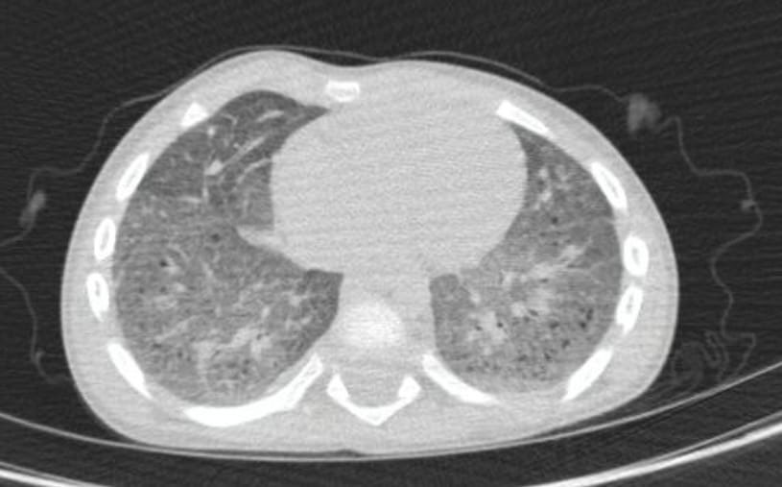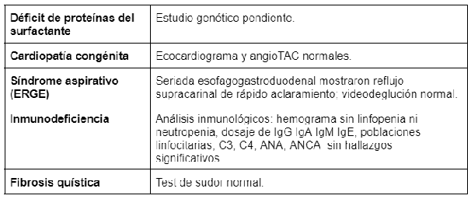

Imagen de corte de TAC realizada al paciente durante internación

Tabla 1. Diagnósticos diferenciales y estudios complementarios solicitados

# P-096. Estenosis supravalvular aórtica, experiencia quirúrgica de los últimos cinco años en un hospital pediátrico de tercer nivel

Cambiaso C(1), Garrido M(1), Kreutzer G(1), Olivos Sanchez L(1), Molteni Morales W(1), Rosso A(1), Conejeros Parodi W(1).

(1)Cirugía cardiovascular pediátrica, Hospital de Niños Ricardo Gutiérrez, Ciudad Autónoma de Buenos Aires, Argentina.

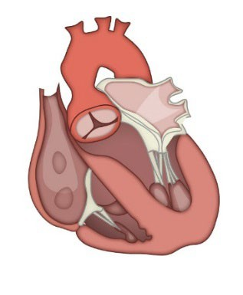**Introducción:** La estenosis supravalvular aórtica (ESA) es una cardiopatía congénita muy poco frecuente que se caracteriza por hipertrofia de la capa muscular aórtica al nivel sinotubular, generando estrechez supravalvular con gradientes medios mayores a 30 mmHg e hipertrofia ventricular izquierda. Las técnicas quirúrgicas utilizadas en nuestro servicio son las de Doty y Brom. **Descripción:** Mediante revisión de historias clínicas de los pacientes someti- dos a cirugías cardiovasculares en el Servicio de Cirugía Cardiovascular, entre enero 2019 y enero 2024 se identificaron 1028 procedimientos, 3 de ellos correspondieron a ESA (0,3%). Presentaron ecocardiograma preoperatorio con gradiente medio en unión sinotubular: 46 a 93 mmHg; angor y clase

funcional tipo II y III. En dos de ellos se realizó técnica de Brom y en otro de Doty. La media de estadía en terapia intensiva fue 2,3 días, la total 13,3 días. Requirieron 3,3 días de inotrópicos (VIS en postope- ratorio inmediato medio de 13,8 y a las 24 h de 8); y media de 5,6 días de drenaje. Requirieron menos de 12 h de ventilación mecánica. Ninguno requirió reoperaciones, uso de marcapasos ni presentó inter- currencias infecciosas en los 30 días posteriores a la cirugía, presentando todos clase funcional I y con media de seguimiento de gradiente aórtico de 15 mmHg. **Conclusiones:** La ESA es una patología poco frecuente, con severas repercusiones clínicas y en la función cardíaca. La plástica de la raíz aórtica mediante las técnicas utilizadas es un método eficaz, que no conlleva mayores complicaciones y permite recuperación de la función miocárdica.

# P-141. Encefalopatía posterior reversible secundaria a la infusión de metotrexato intratecal. A propósito de un caso

de Mateo MM(1), Cosentino B(1), Rshaid MN(1), Pace, S(1)

(1)Residente de cuarto año de Clínica Pediátrica, Hospital de Niños Ricardo Gutiérrez, Ciudad Autónoma de Buenos Aires, Argentina.



**Introducción:** El metotrexato (MTX) es un fármaco utilizado como quimioterapia en la leucemia linfo- blástica aguda, de administración sistémica e intratecal. Presenta múltiples efectos adversos con alto riesgo de neurotoxicidad. El síndrome de encefalopatía posterior reversible (PRES) es una complicación infrecuente de la infusión intratecal de metotrexato. **Objetivos:** Describir el caso de un paciente con encefalopatía posterior reversible secundaria a la infusión de metotrexato intratecal. **Caso clínico:** Pa- ciente masculino de 11 años con diagnóstico de leucemia linfoblástica aguda tipo B común de riesgo intermedio, en fase de inducción de quimioterapia según protocolo ALLIC BFM 2022. A las 48h de recibir MTX intratecal presenta status convulsivo tónico-clónico generalizado asociado a registros de hiperten- sión arterial, que resuelve tras la impregnación con difenilhidantoína. La tomografía computada de SNC evidencia lesiones hipodensas en sustancia blanca subcortical en región parieto-occipital y frontal iz-

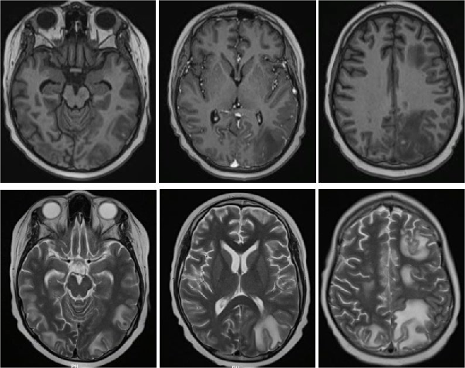quierda, y parietal derecha. A los 7 días pre- senta otro status convulsivo con deterioro agudo del sensorio con requerimiento de im- pregnación con levetiracetam y asistencia res- piratoria mecánica por 24 h. La resonancia magnética (RMN) del Sistema Nervioso Central (SNC) evidencia lesiones parcheadas hipoin- tensas en la sustancia blanca subcortical bila- teral y signos de edema vasogénico a nivel pa- rietooccipital izquierdo. Recuperado su nivel de conciencia presenta alucinaciones, delirio per- secutorio, risa no intencionada e insomnio. A los 20 días del inicio del cuadro, se valora me- joría clínica progresiva impresionando reversi-

bilidad de la encefalopatía. Al mes del primer evento se repite RMN de SNC con lesiones en resolución. **Conclusión:** El PRES es una entidad clínico-radiológica caracterizada por convulsiones, cefalea, altera- ción del estado de conciencia y trastornos visuales. La hipertensión arterial suele estar asociada. Se correlaciona con edema vasogénico de la sustancia blanca en la región parieto-occipital del cerebro, evidenciable en la RMN. Se desarrolla entre 5 y 14 días después de la administración de MTX intratecal y generalmente resuelve *ad integrum* a los 7 días. Sin embargo, puede no ser reversible, tener otra localización y comprometer a la sustancia gris. Debido a su sintomatología inespecífica y a las comorbi- lidades que suelen presentar los pacientes con enfermedad oncohematológica, resulta esencial conocer las formas de presentación para un diagnóstico precoz y oportuno.

# P-172. Aplicación de circulación mediante membrana extracorpórea de oxigena- ción en pediatría: resultados en una unidad polivalente

Olivieri J(1), Meneces Rojas A(1), Terán E(1), Castel Y(1), Gattari A(1).

(1)Terapia Intensiva, Hospital de Niños Ricardo Gutiérrez, Ciudad Autónoma de Buenos Aires, Argentina.

**Introducción y objetivos:** La circulación extracorpórea mediante membrana de oxigenación (ECMO) ha demostrado ser una terapia de sostén que disminuye la mortalidad de los pacientes ingresados en unidades de cuidados intensivos pediátricos (UCIP), en quienes han fallado otros métodos convencio- nales de sostén cardiorrespiratorio. El objetivo de esta presentación es describir los resultados obtenidos en una serie de pacientes que requirieron ECMO por causa no relacionada con cirugía cardiovascular. **Materiales y métodos**: Estudio retrospectivo, descriptivo y transversal. Se incluyeron todos los pa- cientes ingresados a ECMO desde 1-11-2015 a 31-12-2023 en una UCIP polivalente. Se utiliza estadística descriptiva para caracterizar la población (mediana y rango intercuartilo RIC; frecuencias y porcentajes para variables continuas y categóricas respectivamente) **Resultados:** Durante el periodo analizado



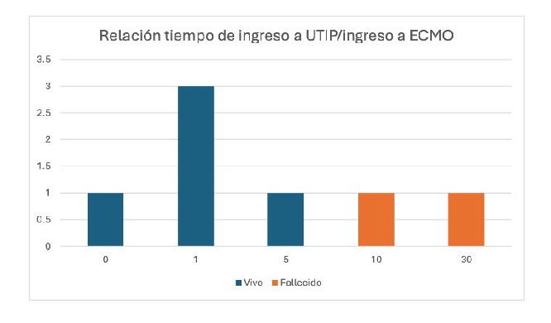ingresaron en ECMO 7 pacientes. Edad mediana: 57 meses (RIC 39-104). El 85% (6/7) por insuficiencia respiratoria requiriendo modalidad ECMO veno-venoso. En todos los casos, previo al ingreso al circuito se intentaron otras estrategias de rescate (Ventilación de Alta Frecuencia 42%, n=3/7, Óxido Nítrico 71%, n=5/7, Prono 57%, n=4/7). Un paciente ingresó por causa cardíaca (shock cardiogénico post paro cardiorespiratorio) y utilizó modo veno-arterial. El tiempo entre el ingreso a la UCIP y el ingreso a ECMO fue de 1 día (mediana) entre 0-29 días (rango). La mediana de duración de la terapia fue de 11 días (RIC 10-12). La sobrevida fue 71.4%

(n=5) y la mortalidad del 28.6% (n=2). Las complicaciones observadas en relación con esta terapéutica fueron: hemorragias (pul- monar, sitio de punción) 42% (n=3/7), bac- teriemia relacionada a catéter (1/7; 14%) y trombosis venosa profunda 14% (n=1). Un solo paciente de los sobrevivientes requirió la realización de traqueostomía. **Conclusio- nes:** La sobrevida de los pacientes que re- cibieron ECMO en nuestro centro fue

71,4%, equiparable a reportes internacionales (ELSO). La frecuencia de complicaciones también fue equiparable a experiencias de otros centros. A partir de estos resultados consideramos que la técnica es una alternativa viable como rescate en niños en que hayan fallado otros métodos de soporte cardio- rrespiratorio.

# P-175. Malformación linfática palpebral complicada en paciente con diagnóstico de celulitis preseptal. A propósito de un caso

Bauzá Mutilba M(1), Melo Malheiros De Souza B(1), Guenzatti C(1), Hary Beccar Varela J(1), Astorquizaga L(1), Asencio M(1), Fortini Cabarcos N(1).

(1)Clínica Pediátrica, Hospital de Niños Ricardo Gutiérrez, Ciudad Autónoma de Buenos Aires, Argentina.

**Introducción:** Las malformaciones linfáticas son el segundo tipo de malformación vascular más fre- cuente en pediatría. Se caracterizan por ser malformaciones de bajo flujo que están presentes desde el nacimiento y pueden o no manifestarse clínicamente. Se clasifican según el tamaño de los vasos linfá- ticos en macroquístico (>2 cm), microquístico o mixto y pueden manifestarse como tumoraciones pal- pables, de consistencia blanda, con temperatura similar al resto de la piel. El aumento repentino de volumen puede deberse a una infección o a una hemorragia intraquística. **Objetivos:** Describir el caso de un paciente de 9 años con diagnóstico de malformación linfática complicada en párpado superior derecho con extensión a órbita, entidad poco frecuente en pediatría. **Desarrollo:** Paciente de 9 años, previamente sano, que ingresa a internación con diagnóstico de celulitis preseptal derecha secundaria a sinusitis ipsilateral por lo cual recibió tratamiento con ceftriaxona, clindamicina y dexametasona. Luego de 10 días de tratamiento antibiótico endovenoso, presenta regular evolución clínica con persistencia de edema palpebral, afebril, por lo que a fin de descartar posibles complicaciones se realiza ecografía de piel, partes blandas y órbita, la cual informa imagen líquida, con contenido particulado heterogéneo, móvil, de bordes bien delimitados, ubicada en párpado superior que se extiende hasta la órbita, sin vascularización, siendo sugestiva de una malformación linfática complicada. El paciente es evaluado por especialistas en anormalidades vasculares, y en conjunto se solicita Resonancia Magnética Nuclear de órbita con y sin contraste, en la cual se evidencia lesión en topografía de párpado superior derecho con extensión a órbita compatible con malformación vascular linfática. Se decide suspender antibioticotera- pia luego de 12 días de tratamiento, con evolución favorable y mejoría de edema palpebral. **Conclu- siones:** Destacamos la importancia de descartar otras patologías asociadas, ante la persistencia de



síntomas en una celulitis preseptal luego de tratamiento antibiótico adecuado, como malformaciones vasculares en particular malformación linfática complicada.

# P-016. Neurotuberculosis: serie de casos atendidos en un hospital pediátrico de tercer nivel

Gonçalves Neiva Novo MC(1), Cardona M(2), Duque Camargo L(2), Pena Amaya P(3), Squassi IRdV(1).

(1)Sección Tisiología, (2)Servicio de Infectología, (3) Sección Bacteriología, Hospital de Niños Ricardo Gu- tiérrez, Ciudad Autónoma de Buenos Aires, Argentina.

**Introducción:** La neurotuberculosis (NTB) corresponde al 1% de las tuberculosis. Es una de las pre- sentaciones más graves y de peor pronóstico. El retraso en el diagnóstico y tratamiento se asocia con mayores secuelas y alta tasa de mortalidad, por lo cual es fundamental instaurar un tratamiento precoz. **Objetivo:** Describir las características clínico-epidemiológicas de los casos NTB atendidos en un centro pediátrico de 3er nivel. **Material y métodos:** Estudio retrospectivo, descriptivo, observacional, revisión de historias clínicas de pacientes con NTB atendidos entre julio 2015 y mayo 2023. **Resultados:** Se incluyeron 31 pacientes con diagnóstico de NTB. Varones: 54.9%. Edad media de presentación: 64 meses (rango: 1-180). BCG constatada: 87%. Se halló foco de contagio en 22 casos (alto riesgo 42%). Sin comorbilidad 81%. PPD: 20/31 pacientes, el 10% fue positiva. Síntomas: fiebre (70%), convulsiones (48%), síndrome meníngeo (48%), alteración de la conciencia (45.1%) y parálisis de pares craneales (25%). Tiempo de evolución: media 22.6 días (rango: 0-100). Los pacientes asintomáticos fueron es- tudiados por enfermedad miliar o perinatal. El líquido cefaloraquideo (LCR)orienta al diagnóstico. Cito- químico patológico en 86.2% (25/29 pacientes), elementos: media 113(rango: 0-1000), predominio mononuclear (75.6%) 22/29, proteínas: media 81,4(rango: 16-274), glucosa: media 47,7 (rango: 5- 103). 7 pacientes (24%) se diagnosticaron por la presencia de imágenes patológicas en sistema nervioso central (SNC). El cultivo de LCR fue positivo en 10 pacientes (32%), y de muestra respiratoria 7 (4 sólo tuvieron aislamiento respiratorio). Las neuroimágenes son una herramienta importante. Hallazgos: me- ningitis basal (77.4%), hidrocefalia (32%), vasculitis (29%), tuberculomas (19%), y abscesos (3%). 3 pacientes presentaron meningitis y tuberculoma. 30 pacientes iniciaron tratamiento con isoniacida, ri- fampicina, pirazinamida y etambutol de los cuales 24 completaron 12 meses, 2 abandonaron, 2 se derivaron, 3 fallecieron (uno por TBC previo al inicio del tratamiento, uno por complicaciones neuroló- gicas y otro por su enfermedad de base). El 75 % recibió corticoides. El efecto adverso más común fue hepatitis (29 %). El 48% presentó secuelas a corto plazo, la más frecuente fue el retraso neuromadu- rativo 22% (7 pacientes). **Conclusiones:** La evolución prolongada, la presencia de foco bacilífero, el LCR a predominio mononuclear, con alta tasa de proteínas deben orientarnos al diagnóstico. Los hallaz- gos característicos de las neuroimágenes fueron importantes en nuestra serie. Ante la sospecha de esta NTB, aun sin rescate bacteriológico, se debe iniciar precozmente el tratamiento para disminuir las se- cuelas.

# P-050. Síndromes de sobrecrecimiento, la importancia de la nutrición. A propósito de dos casos

Bocco F(1), Puma C(1), Arias L(1), Araujo C(1), Gaete L(1), Varone E(2), Blanco M(2), Roussos A(1). (1)Nutrición y Diabetes, Hospital de Niños Ricardo Gutiérrez, Ciudad Autónoma de Buenos Aires (CABA), Argentina,(2) Traumatología Infantil, Hospital de Niños Ricardo Gutiérrez, CABA, Argentina.

**Introducción:** Los síndromes de sobrecrecimiento relacionados con la PIK3CA (PROS) comprenden el crecimiento exagerado de algún segmento corporal, debido a mutaciones con ganancia de función de la PIK3CA durante la embriogénesis. La estimación de su prevalencia es difícil por la gran variabilidad



fenotípica. Clásicamente recibieron tratamiento conservador, pero actualmente existen fármacos inhibi- dores de la PIK3CA plausibles de uso compasivo. **Objetivo:** Describir dos pacientes con sospecha de PROS y resaltar la importancia de realizar un adecuado abordaje nutricional. **Casos clínicos:** Paciente 1: Varón, 4 años, supuesto PROS, recién nacido pretérmino con peso acorde a edad gestacional (RNPT/ PEG). Hipertrofia asimétrica de miembros superiores a predominio derecho con sindactilia bilateral del tercer dedo, desde el nacimiento. Traumatología realiza descompresión del túnel carpiano y toma de biopsia que informa neoplasia benigna de adipocitos maduros en lóbulos y tractos fibrosos delgados. Evoluciona con aumento progresivo de miembros superiores (MMSS), requiriendo cirugía de sindactilia y citorreducción en mano derecha. Disminución del Tejido Celular Subcutáneo (TCS) en el resto del cuerpo, evidencia de eminencias óseas y músculos. Precisa asistencia para alimentarse, poco apetito y escasa aceptación de verduras y carnes. Consume ultraprocesados (UP). Peso: 15,600kg (DS +1,31), Talla: 95,5 cm (DS -2,2), indice de masa corporal (IMC): 17,4 (DS +1,48), PSE: 2 mm (De <-3). Anemia microcítica e hipocrómica tratada con hierro. Paciente 2: Varón, 7 años, supuesto PROS, RNPT/BPEG. Hipertrofia de MMSS con macrodactilia en 1er, 2do y 3er dedo en ambas manos, desde el nacimiento. Resonancia Magnética Nuclear: hipercrecimiento a expensas de tejido graso con normalidad de otros tejidos. Aumento progresivo del tamaño de MMSS. Disminución del TCS en el resto del cuerpo, evidencia de eminencias óseas y músculos. Buen apetito y actitud alimentaria, dieta variada. Peso: 21,800kg (DS

-0,8), Talla: 110 cm (DS -2,7), IMC: 18 (DS +1,39). PSE: 2.6 cm (DS <-3).

Estrategia nutricional: alimentación saludable hipercalórica, suplemento dietario y vitamínico. Mejoraron la actitud y la variedad alimentaria, redujeron el consumo de UP. Aumentaron en peso y talla, a expensas del tamaño de MMSS. **Conclusión:** Los PROS son infrecuentes y no cuentan con pautas de abordaje, tratarlos constituye un desafío. El adecuado soporte disminuye el riesgo de deficiencias nutricionales a largo plazo. El diagnóstico genético permitiría utilizar fármacos específicos para la involución de las áreas comprometidas.

# P-052. Seguimiento nutricional de pacientes con distrofia muscular de Duchenne integrado al grupo multidisciplinario de enfermedades neuromusculares del Hos- pital de Niños Ricardo Gutiérrez

Puma C(1), Cianis J(1), Bocco F(1), Lacquaniti A(1), Arias L(1), Araujo C(1), Romero A(1), Gaete L(1), Miari F(1), Palenque P(1), Roussos A(1).

(1) Sección Nutrición, Hospital de Niños Ricardo Gutiérrez. Ciudad Autónoma de Buenos Aires, Argentina.

**Introducción:** La distrofia muscular de Duchenne (DMD) es la enfermedad neuromuscular (ENM) he- reditaria más común; recesiva ligada al cromosoma X (locus Xp21), con una incidencia de 1:5000 varo- nes. Se caracteriza por debilidad progresiva, afectación cognitiva, hipertrofia de pantorrillas y prolifera- ción del tejido conjuntivo en el músculo. Requieren cuidado pediátrico integral con énfasis en el creci- miento y desarrollo, alimentación, vacunación y prevención de accidentes, a cargo de un equipo inter- disciplinario. Los pacientes con DMD presentan afectación de la talla, sobrepeso u obesidad inicial y desnutrición grave en etapas avanzadas. Son factores contribuyentes la sustitución del músculo por grasa, corticoterapia e inmovilidad. **Objetivos:** Evaluar la evolución antropométrica en pacientes con DMD dentro del grupo multidisciplinario de ENM del hospital. **Materiales y métodos:** Entre diciem- bre/2020 y junio/2024 valoramos pacientes con DMD con y sin tratamiento previo con corticoides (GC). Variables evaluadas al ingreso y a los seis meses: edad al diagnóstico y en las consultas posteriores; peso, talla, z score talla, Indice de Masa Corporal (IMC), z score IMC. Intervención: consejería en ali- mentación saludable con distribución adecuada de macronutrientes, sin carbohidratos de absorción rá- pida, hiposódica y con suficiente calcio. Resultados: n: 18. Promedio edad al ingreso: 6,8 años (rango 4.16-11.2) y media de edad al diagnóstico 5,3 (rango 2-11). En la tabla se exponen los datos recabados



en la primera consulta. A los 6 meses, los 6 pacientes que habían ingresado ya tratados con GC dismi- nuyeron su z score IMC promedio (1,8 ±1,1 vs 1,5 ±1,2 p NS) y mantuvieron el promedio del z score talla (-1,02 ± 1,03 vs -1,03 ±1,1). De los 12 pacientes que ingresaron sin tratamiento con GC, 1 continuó sin GC. Los restantes 11/12 recibieron GC durante este período, presentando mejora del promedio z score de IMC (0,39 ±1,3 vs 0,23 ±1,3) y promedio z score de talla (-1,48 ±1,4 vs -0,86 ±1,3 p NS). **Conclusiones:** Observamos una mejora de sus parámetros antropométricos, evitando tanto la progre- sión del aumento de peso como el deterioro de talla. La intervención nutricional precoz debe ser pilar del tratamiento ya que el exceso de peso perjudica la deambulación, aumenta las limitaciones y agrava la enfermedad de base.

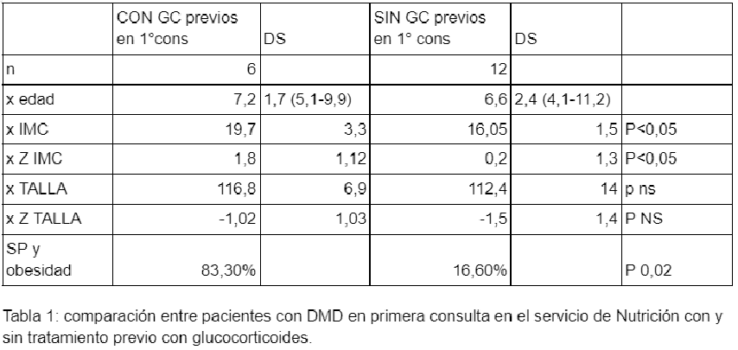

# P-066. Miastenia gravis juvenil diagnosticada inicialmente como síndrome depre- sivo: a propósito de un caso

Colombini L(1), Cano FCA(1), Segura MA(1), Salas Victoria MM(1), Díaz Pumará E(1).

(1) Clínica Médica. Hospital de Niños Ricardo Gutiérrez, Ciudad Autónoma de Buenos Aires, Argentina.

**Introducción:** La miastenia gravis juvenil (MGJ) es una enfermedad autoinmune poco común que afecta a personas menores de 18 años y se caracteriza por debilidad muscular fluctuante que empeora durante el día y mejora con el descanso. Esta condición está asociada a trastornos del estado de ánimo, los cuales representan la comorbilidad neurológica más frecuente, afectando aproximadamente al 40% de los pacientes, y es posible que conduzcan a diagnósticos erróneos en el 20% de los casos, lo que puede retrasar el tratamiento adecuado y tener consecuencias fatales. **Objetivo:** Describir un caso de MGJ de diagnóstico tardío en contexto de asunción inicial de trastorno depresivo. **Caso clínico**: paciente masculino de 17 años que consultó por disfagia a sólidos. Durante cuatro años, había experimentado debilidad muscular generalizada que se intensificaba a lo largo del día, junto con adinamia y anhedonia, lo que llevó inicialmente a un diagnóstico erróneo de depresión y el inicio de un tratamiento con anti- depresivos, sin mejoría. En el último año, el paciente desarrolló ptosis palpebral bilateral y un aumento de la debilidad muscular, que requería asistencia para actividades diarias, además de disartria y disfagia. El examen neurológico reveló disminución de la fuerza y marchas inestables, con ptosis y otros reflejos abolidos. Los exámenes de laboratorio y la resonancia magnética no mostraron anomalías, pero la prueba de neostigmina resultó positiva, indicando una mejora en la fuerza muscular. Además, se de- tectaron anticuerpos anti-receptores de acetilcolina positivos, confirmando el diagnóstico de MGJ gene- ralizada con afectación bulbar. El tratamiento comenzó con gammaglobulina endovenosa y posterior- mente se prescribió piridostigmina, lo que llevó a una mejoría clínica, aunque el paciente aún presentaba debilidad muscular persistente. **Conclusión:** Este caso resalta la importancia de considerar la MGJ en jóvenes con síntomas neurológicos y psiquiátricos.



# P-107. Corrección anatómica uno y medio en paciente con Levotransposición de las grandes arterias + estenosis pulmonar con técnica de Hemi-Mustard Glenn + Ras- telli

Kreutzer G(1),Conejeros W(1), Rosso A(1), Molteni W(1), Olivos L(1), Cambiaso C(1), Garrido M(1)

(1)Cirugía Cardiovascular Pediátrica, Hospital de Niños Ricardo Gutiérrez,Ciudad Autónoma de Buenos Aires, Argentina.

El procedimiento de Hemi-Mustard con Glenn bidireccional combinados con cirugía de Rastelli ha sido utilizado en seleccionados casos para la corrección anatómica de la transposición congénitamente co- rregida de los grandes vasos como corrección ventricular de tipo uno y medio. Reportamos el caso de un paciente de 7 años con diagnóstico de levotransposición de las grandes arterias (LTGA) + comuni- cación interventricular (CIV)+ Estenosis Pulmonar (EP) con antecedente de colocación de ASPIen etapa neonatal. El mismo se presenta hemodinámicamente estable con cianosis severa y clase funcional 3. Al ecocardiograma presenta EP severa, insuficiencia leve de válvula Auriculo Ventricular derecha, CIV mus- cular grande, estenosis de RPI y función sistólica de Ventrículo Izquierdo preservada. Al realizar angio- tomografía se evidencia arco aórtico derecho con Asa L-Loop y coronaria única que emerge de seno anterior derecho y da origen a las ramas Coronaria Izquierda y Coronaria Derecha, esta última con trayecto preaórtico junto con hiperdominancia derecha. Ramas pulmonares confluentes con severa es- tenosis de RPI por traccionamiento de ASPI, la cual esta última se encuentra ocluida. El mismo fue sometido a corrección anatómica uno y medio con técnica de Hemi-Mustard Glenn + Rastelli con colo- cación de Homoinjerto + Plástica de ramas pulmonares + Atresia Pulmonar quirúrgica de manera exi- tosa.

# P-122. Pancitopenia por déficit de vitamina B12 en lactante, a propósito de un caso

García EA(1), Aubone F(1), Cos C(1), Perea F(1), Smith F(1)

(1) Residencia Clínica Pediátrica, Hospital de Niños Ricardo Gutiérrez,Ciudad Autónoma de Buenos Aires, Argentina.

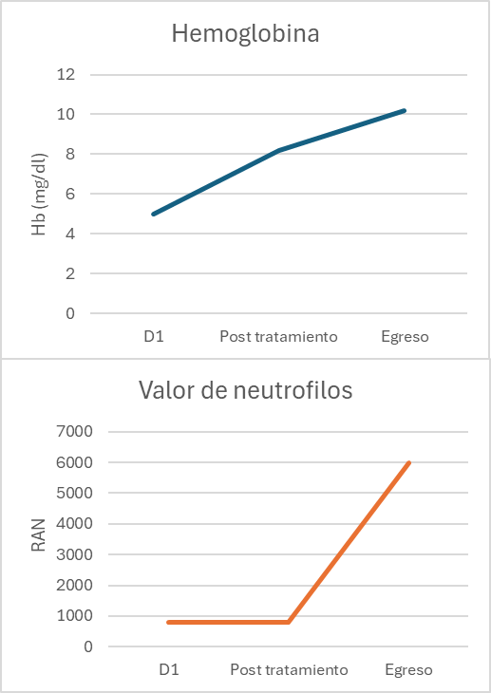**Introducción:** La vitamina B12 desempeña funciones esenciales en el crecimiento celular y desarrollo del sistema nervioso central. Su deficiencia afecta principalmente órganos con recambio celular elevado, como la médula ósea y el sistema nervioso, donde interfiere en la reparación de axones y síntesis de mielina. Las manifestaciones clínicas pueden ser variadas, destacando

anemia megaloblástica, falla medular, neuropatía periférica, trastornos neuropsiquiátricos y atrofia óptica. La causa más común de hipovitami- nosis B12 es un bajo aporte dietético, ya que las principales fuentes son las proteínas de origen animal. **Objetivos:** Describir el caso de un lac- tante de 10 meses con pancitopenia severa y requerimiento transfusional secundaria a déficit de vitamina B12. **Desarrollo:** Paciente de 10 meses de edad, nacida de término con peso adecuado, se interna por presentar pancitopenia con requerimiento de transfusión de glóbulos rojos [glóbu- los blancos 6080/mm3 (790 neutrófilos), hemoglobina 5.3 mg/dl y pla- quetas 75 000/mm3]. Se encontraba en seguimiento longitudinal con pe- diatra de cabecera, que por valorar palidez cutáneo mucosa generalizada solicita laboratorio que evidencia anemia severa. Al ingreso se encon-

traba en regular estado general, taquicárdica, sin visceromegalias, ni otros síntomas acompañantes. En primera instancia se descartan causas oncohematológicas (frotis en sangre periférica sin blastos) e infectológicas (serologías virales negativas). Al interrogatorio la madre refiere selectividad alimentaria



con hipoaporte de carnes. Por fuerte sospecha de déficit nutricional se solicita dosaje de vitamina B12, ácido fólico y perfil férrico que evidencia hipovitaminosis B12 (valor <83 pg/ml). Inicia tratamiento con 200 mcg intramuscular (IM) trisemanal continuando con dosis de 100 mcg semanal IM. Durante su internación, presenta buena evolución clínica, con mejoría de los valores hematológicos, introduciendo paralelamente proteínas animales en alimentación complementaria. Se decide su externación con se- guimiento ambulatorio. **Conclusiones:** El déficit de vitamina B12 puede provocar alteraciones hema- tológicas, como anemia megaloblástica y pancitopenia severa. Es fundamental sospecharla en lactantes sanos en los que dicha clínica no puede ser explicada por otras causas. Dado que su principal causa es la ingesta insuficiente de proteínas de origen animal, destacamos la importancia de investigar la alimen- tación materna-infantil durante los controles de salud para prevenir y detectar esta condición.

# P-154. Inmunodeficiencia combinada por deficiencia del dedicator of cytokinesis 8 protein (DOCK8). Clínica inicial de tres pacientes pediátricos

Nuñez MV(1), Tejada MP(1), Riaño Cardozo LR(1), Caldirola S(1), Gómez Raccio A(1), Di Giovanni D(1), Mar- tínez MP(1), Seminario G(1).

(1) Inmunología, Hospital de Niños Ricardo Gutiérrez, Ciudad Autónoma de Buenos Aires, Argentina.

**Introducción:** La inmunodeficiencia combinada por deficiencia de DOCK8 es un error innato de la inmunidad poco frecuente, de herencia autosómica recesiva. Se caracteriza por eccema, infecciones cutáneas y sinopulmonares recurrentes, alergia, autoinmunidad, inflamación y predisposición a neopla- sias, acompañado de niveles normales o elevados de IgE. Tiene indicación de trasplante de células hematopoyéticas como tratamiento curativo. El gen DOCK8 codifica una proteína implicada en el pro- ceso de regulación del citoesqueleto de actina, en el desarrollo, supervivencia y funciones de las células T/B, en la migración de células dendríticas y citotoxicidad de células NK. Variantes en este gen producen la ausencia de esta proteína. **Objetivos:** Describir la presentación clínica de tres pacientes con diag- nóstico de deficiencia de DOCK8. **Resultados:** Pacientes 1 y 2: Hermanos, hijos de padres consanguí- neos. Inician clínica: el Paciente 1 al mes de vida y el 2 a los 18 meses, con dermatitis atópica severa e infecciones de piel y partes blandas. Asociaron, Paciente 1 infecciones respiratorias y otitis media aguda a repetición, Paciente 2 alergia alimentaria. Laboratorio (Pacientes 1 y 2): eosinofilia severa con IgE sérica elevada, IgG acorde a edad, IgA aumentada e IgM disminuida. Ver Tabla 1. Paciente 3. Hijo de padres no consanguíneos. Inicia a los 2 meses de vida con infecciones recurrentes neumonías, otitis

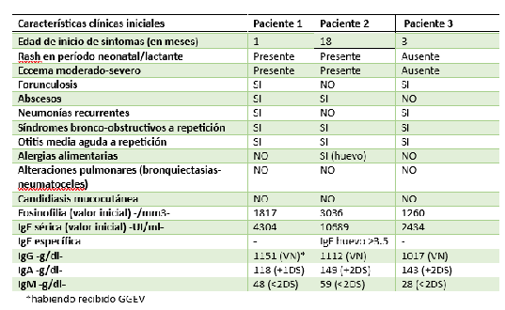media aguda, episodios broncoobstructivos a repeti- ción, varicela no complicada (esquema vaccinal com- pleto) y forunculosis. Sin afección cutánea inicial. Labo- ratorio: eosinofilia e IgE aumentada con IgG acorde a edad, IgA aumentada e IgM disminuida. Ver Tabla1. Se arribó al diagnóstico genético de los tres pacientes. Pa- ciente 1 a los 7 años y Paciente 2 a los 4 años. Paciente 3 a los 13 años. **Conclusiones:** Los pacientes con de- ficiencia de DOCK8 comenzaron con manifestaciones clínicas a edad temprana (<2 años), de forma insidiosa.

Predominantemente presentaron afección cutánea severa e infecciones respiratorias a repetición. To- dos presentaron alteración humoral y celular en el laboratorio. En los tres pacientes se arribó al diag- nóstico genético en nuestro hospital. Si bien las manifestaciones clínicas iniciales no son patognomóni- cas, es importante considerar a los errores innatos de la inmunidad, sobre todo en pacientes con inicio temprano de sintomatología y evolución tórpida.